**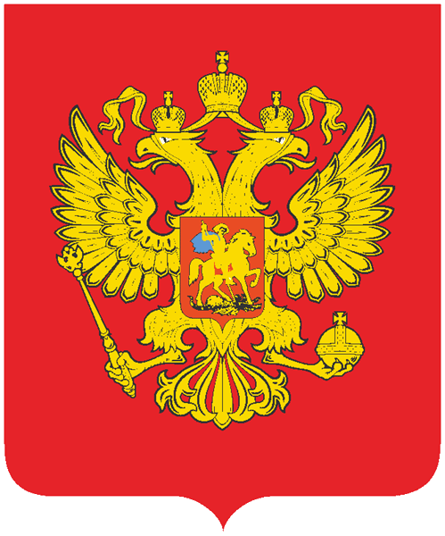**

РОССИЯ

УДМУРТСКАЯ

РЕСПУБЛИКА

**ПРИВЕТСТВЕННОЕ СЛОВО**

**БЮДЖЕТ ДЛЯ ГРАЖДАН**

(Проект Закона

Удмуртской Республики

«О бюджете

Удмуртской Республики

на 2016 год»)

[WWW.MFUR.RU](http://WWW.MFUR.RU)



**ГЛАВЫ УДМУРТСКОЙ РЕСПУБЛИКИ**

В программе «Удмуртия. Перемены к лучшему!» мы зафиксировали три основных фактора развития и улучшения жизни региона: ЛЮДИ, ИДЕИ, РЕСУРСЫ. Именно они должны быть в основе всей государственной политики.

Для её реализации необходим БЮДЖЕТ, который формируется за счет сбора налогов и других платежей.

Фактически из бюджетных

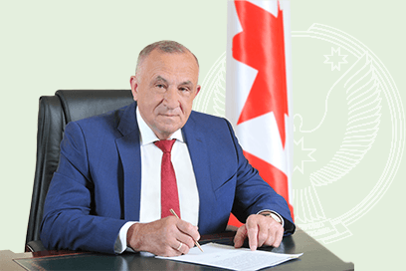

средств государством обеспечиваются общественные блага. Это образование, здравоохранение, культура, социальное обеспечение, регулирование экономики, гарантии безопасности и правопорядка, защита общественных интересов, гражданских прав и свобод. То есть, те услуги, которые не могут быть эффективно предоставлены рынком или оплачены каждым из нас в отдельности.

С самого начала своей работы на посту высшего должностного лица Удмуртской Республики я поставил задачу проведения сбалансированной бюджетной политики.

Основная цель при этом – комплексное развитие территории республики. Это сделает наш регион более привлекательным для инвестиций, повысит уровень и качество жизни населения.

А главный приоритет в бюджетной политике – безусловное выполнение социальных обязательств. Персональная ответственность должностных лиц за каждый бюджетный рубль.

Такой проект, как «Бюджет для граждан», поможет жителям Удмуртии лучше понимать суть бюджетной политики, проводимой Правительством республики. Полнее оценивать конкретные цели и задачи, на которых будут сконцентрированы средства бюджета. Включиться в общественный контроль за использованием бюджетных ресурсов.

При этом вы можете вносить свои предложения, отправлять критические сигналы. Причем на любом этапе. От момента подготовки проекта бюджета Удмуртии на очередной год до его утверждения парламентом республики и дальнейшего исполнения.

Буду благодарен всем гражданам республики с активной жизненной позицией, которые станут активными участниками этого проекта.

**Александр Соловьев**,

Глава Удмуртской Республики

**АЗБУКА БЮДЖЕТА**

**Бюджет** — (от старонормандского bougette — кошель, сумка, кожаный мешок) — форма образования и расходования денежных средств, предназначенных для финансового обеспечения задач и функций государства и местного самоуправления.

**Бюджет региона** — фонд денежных средств субъекта РФ, предназначенный для финансирования функций, отнесенных к предметам ведения субъекта РФ.

**Бюджет муниципального образования** — фонд денежных средств, предназначенный для финансирования функций, отнесенных к предметам ведения местного самоуправления

**Бюджет консолидированный** — включает в себя бюджет региона и бюджеты муниципальных образований, входящих в состав данного региона.

**Государственное (муниципальное) учреждение** —некоммерческая организация, созданная Российской Федерацией, субъектом Российской Федерации или муниципальным образованием для оказания государственных (муниципальных)услуг, выполнения работ:

**Бюджетное учреждение** — в целях обеспечения реализации предусмотренных законодательством Российской Федерации полномочий соответственно органов государственной власти (государственных органов) или органов местного самоуправления в сферах науки, образования, здравоохранения, культуры, социальной защиты, занятости населения, физической культуры и спорта, а также в иных сферах.

**Автономное учреждение** — в целях осуществления предусмотренных законодательством Российской Федерации полномочий органов государственной власти, полномочий органов местного самоуправления в сферах науки, образования, здравоохранения, культуры, средств массовой информации, социальной защиты, занятости населения, физической культуры и спорта, а также в иных сферах в случаях, установленных федеральными законами (в том числе при проведении мероприятий по работе с детьми и молодежью в указанных сферах).

### Казенное учреждение — в целях обеспечения реализации предусмотренных законодательством Российской Федерации полномочий органов государственной власти (государственных органов) или органов местного самоуправления, финансовое обеспечение деятельности которого осуществляется за счет средств соответствующего бюджета на основании бюджетной сметы.

**Государственная программа** — комплекс мероприятий и инструментов государственной политики, обеспечивающих в рамках реализации ключевых государственных функций достижение приоритетов и целей государственной политики в сфере социально-экономического развития.

**Ведомственная целевая программа** — утвержденный (планируемый к утверждению) субъектом бюджетного планирования либо выделяемый им в аналитических целях комплекс мероприятий (направлений расходования бюджетных средств), направленных на решение конкретной тактической задачи (в том числе на исполнение действующих федеральных законов и иных нормативных правовых актов).

**Государственные услуги (работы)** — услуги (работы), оказываемые (выполняемые) органами государственной власти, государственными учреждениями.

**Государственный долг** — обязательства государства (республики) по полученным кредитам, выпущенным ценным бумагам, предоставленным гарантиям перед кредиторами по обязательствам заемщиков.

### Доходы бюджета — поступающие от населения, организаций, учреждений в бюджет денежные средства в виде:- налогов;- неналоговых поступлений (доходы от продажи имущества, штрафы и т.п.);- безвозмездных поступлений. Не включаются в состав доходов кредиты, доходы от выпуска ценных бумаг, полученные государством (органами местного самоуправления).

### Расходы бюджета — выплачиваемые из бюджета денежные средства.

### Дефицит бюджета — превышение [расходов бюджета](http://budget.mos.ru/glossary#44) над его доходами.

### Профицит бюджета — превышение доходов бюджета над его расходами.

### Капитальные расходы — расходы на инновационную и инвестиционную деятельность. Они включают расходы на: инвестиции в соответствии с утвержденной инвестиционной программой; расходы на проведение капитального ремонта объектов государственной (муниципальной) собственности.

### Межбюджетные отношения — взаимоотношения между публично-правовыми образованиями по вопросам регулирования бюджетных правоотношений, организации и осуществления бюджетного процесса

### Межбюджетные трансферты — средства, предоставляемые одним бюджетом бюджетной системы Российской Федерации другому бюджету бюджетной системы Российской Федерации. Виды:

**Дотации** (от [лат.](http://ru.wikipedia.org/wiki/%D0%9B%D0%B0%D1%82%D0%B8%D0%BD%D1%81%D0%BA%D0%B8%D0%B9_%D1%8F%D0%B7%D1%8B%D0%BA) *dotatio* — дар, пожертвование) — межбюджетные [трансферты](http://ru.wikipedia.org/wiki/%D0%A2%D1%80%D0%B0%D0%BD%D1%81%D1%84%D0%B5%D1%80%D1%82), предоставляемые на безвозмездной и безвозвратной основе без установления направлений и (или) условий их использования. (Виды: **дотации на выравнивание бюджетной обеспеченности** (выравнивание финансовых возможностей территорий)**, дотации на сбалансированность** (на поддержку мер по обеспечению сбалансированности бюджетов).

**Субсидии** (от [лат.](http://ru.wikipedia.org/wiki/%D0%9B%D0%B0%D1%82%D0%B8%D0%BD%D1%81%D0%BA%D0%B8%D0%B9_%D1%8F%D0%B7%D1%8B%D0%BA) *subsidium* — помощь, поддержка) — межбюджетные [трансферт](http://ru.wikipedia.org/wiki/%D0%A2%D1%80%D0%B0%D0%BD%D1%81%D1%84%D0%B5%D1%80%D1%82)ы, предоставляемые в целях софинансирования расходных обязательств того бюджета, которому они предоставляются.

[Бюджетным кодексом РФ](http://ru.wikipedia.org/w/index.php?title=%D0%91%D1%8E%D0%B4%D0%B6%D0%B5%D1%82%D0%BD%D1%8B%D0%B9_%D0%BA%D0%BE%D0%B4%D0%B5%D0%BA%D1%81_%D0%A0%D0%BE%D1%81%D1%81%D0%B8%D0%B9%D1%81%D0%BA%D0%BE%D0%B9_%D0%A4%D0%B5%D0%B4%D0%B5%D1%80%D0%B0%D1%86%D0%B8%D0%B8&action=edit&redlink=1) предусмотрена возможность предоставления субсидий бюджетам субъектов Российской Федерации из федерального бюджета, а также местным бюджетам из бюджета субъекта Российской Федерации.

**Субве́нции** (от [лат.](http://ru.wikipedia.org/wiki/%D0%9B%D0%B0%D1%82%D1%8B%D0%BD%D1%8C) subvenire — «приходить на помощь») — межбюджетные [трансферт](http://ru.wikipedia.org/wiki/%D0%A2%D1%80%D0%B0%D0%BD%D1%81%D1%84%D0%B5%D1%80%D1%82)ы, предоставляемые в целях финансирования расходных обязательств того бюджета, которому они предоставляются, возникающих при передаче полномочий с того бюджета, из которого они предоставляются.

[Бюджетным кодексом РФ](http://ru.wikipedia.org/w/index.php?title=%D0%91%D1%8E%D0%B4%D0%B6%D0%B5%D1%82%D0%BD%D1%8B%D0%B9_%D0%BA%D0%BE%D0%B4%D0%B5%D0%BA%D1%81_%D0%A0%D0%BE%D1%81%D1%81%D0%B8%D0%B9%D1%81%D0%BA%D0%BE%D0%B9_%D0%A4%D0%B5%D0%B4%D0%B5%D1%80%D0%B0%D1%86%D0%B8%D0%B8&action=edit&redlink=1) предусмотрена возможность предоставления субвенций бюджетам субъектов Российской Федерации из федерального бюджета, а также местным бюджетам из бюджета субъекта Российской Федерации.

**Уровень расчетной бюджетной обеспеченности муниципального образования – индекс, который показывает, насколько соотношение подушевых доходных возможностей и расходных потребностей муниципального образования выше или ниже среднего уровня по муниципальным образованиям.**

**Финансовый орган -** на региональном уровне - орган исполнительной власти субъекта Российской Федерации, осуществляющий составление и организацию исполнения бюджета субъекта Российской Федерации (в Удмуртской Республике – Министерство финансов Удмуртской Республики). На уровне муниципальных районов (городских округов) - органы местных администраций муниципальных образований, осуществляющие составление и организацию исполнения местных бюджетов.

**ОСНОВНЫЕ ХАРАКТЕРИСТИКИ УДМУРТСКОЙ РЕСПУБЛИКИ**

**Площадь**

42,1 тыс. квадратных км

**Столица**

город Ижевск.

Образован в 1760 г.

Расстояние до Москвы 1325 км.

**Административное деление**

5 городских округов,

25 муниципальных районов,

310 сельских поселений,

1 городское поселение

**Население**

По состоянию на 1.01.2015 г. численность населения составила 1 517 472 чел.

Около 65,5% жителей республики сосредоточено в городах. Плотность населения - 38,08 чел. на квадратный километр.

**Национальный состав**

В Удмуртии проживают представители более ста национальностей.

Коренное население - удмурты.

Русские составляют – 60 %, удмурты – 27 %, татары – 7,5 %.

**Протяженность автомобильных дорог**

6,2 тыс. км.

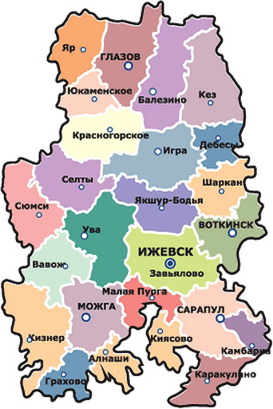

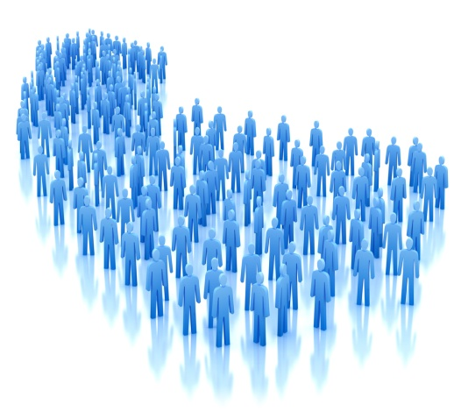 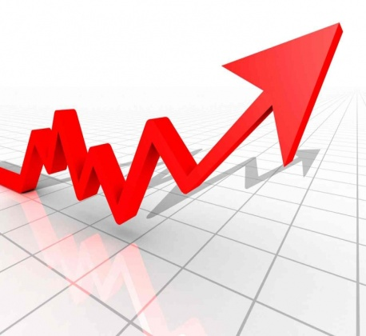 

**Показатели социально-экономического развития**

**Удмуртской Республики**

|  |  |  |  |  |  |
| --- | --- | --- | --- | --- | --- |
| **Наименование показателя** | **2014 год** | **2015 год** | **2016 год** | **2017 год** | **2018 год** |
| факт | оценка | прогноз | прогноз | прогноз |
| **Валовой региональный продукт, млн. руб. в ценах соотв. лет** | **438 110\*** | **468 470** | **504 050** | **554 725** | **598 690** |
| темп роста в сопоставимых ценах, % | 100,3 | 97,6 | 100,3 | 101,2 | 101,4 |
| **Прибыль прибыльных организаций, млн. руб.** | **69 370** | **71 700** | **77 100** | **85 200** | **93 700** |
| **Фонд заработной платы, млн. руб.** | **147 229** | **155 390** | **166 480** | **181 255** | **196 955** |
| **Среднегодовая численность населения, тыс. чел.** | **1 517,3** | **1 517,4** | **1 517,0** | **1 516,4** | **1 515,4** |
| **Индекс потребительских цен в среднем за год, %** | **106,7** | **114,6** | **107,1** | **106,7** | **106,0** |
| **Номинальная начисленная среднемесячная заработная плата одного работника, руб.** | **23 421** | **24 769** | **26 593** | **29 008** | **31 618** |
| **Величина прожиточного минимума в среднем на душу населения (в среднем за год), руб.** | **7 181** | **8 817** | **9 443** | **10 076** | **11 184** |
| **Ввод в действие жилых домов, тыс. кв. м. общей площади** | **633** | **635** | **640** | **645** | **655** |
| **Уровень официально зарегистрированной безработицы (на конец года),%** | **1,01** | **1,37** | **1,40** | **1,40** | **1,39** |

\*- оценка

***Основные направления бюджетной политики на 2016 год и на плановый период 2017-2018 годов***

*(Установлены Указом Главы Удмуртской Республики от 7 сентября 2015 года № 179)*

* **увеличения доходов бюджета Удмуртской Республики, в том числе за счет привлечения субсидий из федерального бюджета на софинансирование приоритетных расходов бюджета Удмуртской Республики**
* **утверждения в бюджете** **Удмуртской Республики в первоочередном порядке расходов на финансирование действующих расходных обязательств, обеспечивающих исполнение социальных обязательств**
* **повышения эффективности управления инвестициями**
* **сокращения неэффективных расходов**
* **повышения эффективности и результативности имеющихся инструментов программно-целевого управления и бюджетирования**
* **совершенствования процедур предварительного и последующего контроля за расходованием бюджетных средств и реализации принципа неотвратимости наказания за допущенные нарушения**

* **обеспечения условий для повышения эффективности предоставления государственных услуг**

***Основные направления налоговой политики на 2016 год и на плановый период 2017-2018 годов***

*(Установлены Указом Главы Удмуртской Республики от 7 сентября 2015 года № 179)*

**ЭТАПЫ ФОРМИРОВАНИЯ ПРОЕКТА БЮДЖЕТА**

|  |  |
| --- | --- |
| Этапы | Срок |
| Разработка предварительных показателей социально-экономического развития Удмуртской Республики на трехлетний период | до 15 июля |
| Определение основных направлений налоговой и бюджетной политики Удмуртской Республики на трехлетний период | до 1 августа |
| Формирование основных показателей доходной части бюджета | до 15 августа |
| Формирование основных показателей расходной части бюджета | до 1 сентября |
| Внесение проекта бюджета на рассмотрение в Правительство республики | до 5 октября |
| Внесение проекта бюджета на рассмотрение Государственным Советом республики | до 15 октября |
| Рассмотрение проекта бюджета на Постоянных комиссиях Государственного Совета республики.  Принятие проекта бюджета в первом чтении | октябрь-ноябрь |
| Принятие проекта бюджета на заседании Госсовета республики во втором чтении | декабрь |

**КАКИЕ НАЛОГИ УПЛАЧИВАЮТ ЖИТЕЛИ УДМУРТСКОЙ РЕСПУБЛИКИ**

**Налог на доходы**

**физических лиц**

**гл. 23 Налогового кодекса РФ,** ставка налога **13%**

в отдельных случаях

**9 %, 30 %, 35 %**

**Предоставление налоговых вычетов**

**Социальные**: в сумме, уплаченной: за обучение, на лечение, дополнительных страховых взносов на накопительную часть трудовой пенсии

**Стандартные:** в том числе на детей

**Профессиональные:** в том числе для нотариусов, адвокатов, лиц, получивших авторские вознаграждения

**Имущественные**: в том числе на приобретение жилья

**Налог на имущество**

**физических лиц**

**С 1 января 2015 года** отменяется Закон РФ от 09.12.1991 г. № 2003-1 «О налогах на имущество физических лиц» и вводится в Налоговый Кодекс РФ новая **Глава 32 «Налог на имущество физических лиц»**

В соответствии с Законом УР от 18.11.2014 года №63-РЗ на территории Удмуртской Республики с 1 января 2015 года устанавливается порядок определения налоговой базы по налогу на имущество физических лиц исходя из кадастровой стоимости объектов налогообложения

Налог уплачивается **не позднее** **1 октября** года, следующего за истекшим налоговым периодом

**Льготы предоставляются:** Героям СССР, Героям РФ, лицам, награжденным орденом «Славы» трех степеней, Инвалидам I и II групп инвалидности, участникам Великой Отечественной войны, «чернобыльцам», пенсионерам в отношении одного объекта каждого типа (квартира, дом, гараж)

**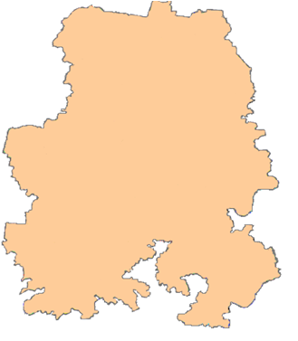**

**Транспортный налог**

**гл. 28 Налогового кодекса РФ, Закон УР от 27.11.2002 г. № 63-РЗ «О транспортном налоге в Удмуртской Республике»**

**Основные ставки:**

до 100 л.с. – **8 рублей**

101-150 л.с. – **20 рублей**

151-200 л.с. – **50 рублей**

201-250 л.с. – **75 рублей**

свыше 250 л.с. – **100 рублей**

**Освобождены от уплаты:**

Герои СССР, РФ, Соц. труда, награжденные орденом «Славы» трех степеней, «чернобыльцы», ветераны ВОВ, инвалиды боевых действий

**Уплачивают 50% ставки:**

пенсионеры, ветераны боевых действий

**Земельный налог**

**гл. 31 Налогового кодекса РФ, нормативные правовые акты муниципальных образований**

Ставка налога зависит от кадастровой стоимости земельных участков и не может превышать:

**0,3%** по участкам, занятым жилищным фондом, с/х назначения, для личного подсобного хозяйства;

**1,5%** - в отношении других участков

**Установление налоговых льгот**

**Освобождены от уплаты:** организации и учреждения уголовно-исполнительной системы, занятые гос. автомобильными дорогами общего пользования, религиозные организации, общественные организации инвалидов, народных художественных промыслов, почетные граждане муниципального образования

**Налоговые доходы, собранные с территории Удмуртской Республики в бюджетную систему Российской Федерации по итогам 2014 года**

Структура экономики Удмуртии такова, что, в соответствии с налоговым и бюджетным законодательством Российской Федерации, из 100 рублей налоговых доходов, собранных на территории Удмуртской Республики только 35 рублей остается в распоряжении бюджета республики, а остальные 65 руб. зачисляются в федеральный бюджет.

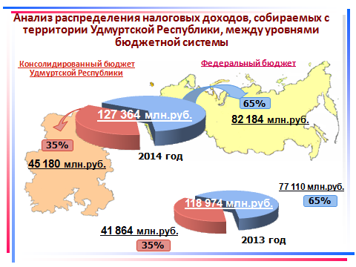

Справочно: доля налоговых доходов, собранных со всех субъектов, входящих в состав Приволжского федерального округа и зачисленных в бюджеты субъектов по итогам 2014 года составляет 50,5 %. По всем субъектам Российской Федерации – 51,2 %.

Несмотря на низкую долю налоговых доходов, которые остаются в распоряжении бюджета Удмуртской Республики, все социальные обязательства перед гражданами республики выполняются в полном объеме.

**Доходы и расходы консолидированных бюджетов субъектов Российской Федерации, входящих в состав Приволжского Федерального округа,**

**(в среднем на душу населения) за 2014 год**

**Доходы и расходы консолидированных бюджетов субъектов Российской Федерации, входящих в состав Приволжского Федерального округа,**

**(в среднем на душу населения) за 1 полугодие 2015 года**

**ОСНОВНЫЕ ПАРАМЕТРЫ БЮДЖЕТА УДМУРТСКОЙ РЕСПУБЛИКИ**

**НА 2016 ГОД**

млн.руб.

|  |  |
| --- | --- |
| **Показатель** | **Проект бюджета Удмуртской Республики на 2016 год** |
| **Общий объем доходов** | **52 879,0** |
| **Общий объем расходов** | **57 285,7** |
| **Верхний предел государственного внутреннего**  **долга Удмуртской Республики** | **42 095,1** |
| **Предельный объем государственного долга Удмуртской Республики** | **54 230,8** |
| **Дефицит бюджета Удмуртской Республики** | **- 4 406,7** |

**Доходы бюджета Удмуртской Республики на 2016 год**

млн. руб.

| **№ п/п** | **Наименование** | **Сумма** |
| --- | --- | --- |
| 1 | НАЛОГОВЫЕ И НЕНАЛОГОВЫЕ ДОХОДЫ | 47 088,99 |
| 1.1 | НАЛОГИ НА ПРИБЫЛЬ, ДОХОДЫ | 33 364,34 |
| 1.1.1 | Налог на прибыль организаций, зачисляемый в бюджеты субъектов Российской Федерации | 19 173,59 |
| 1.1.2 | Налог на доходы физических лиц | 14 190,75 |
| 1.2 | НАЛОГИ НА ТОВАРЫ (РАБОТЫ, УСЛУГИ), РЕАЛИЗУЕМЫЕ НА ТЕРРИТОРИИ РОССИЙСКОЙ ФЕДЕРАЦИИ | 5 195,06 |
| 1.2.1 | Акцизы на ликеро-водочные изделия | 1 859,00 |
| 1.2.2 | Акцизы на нефтепродукты | 3 336,06 |
| 1.3 | НАЛОГИ НА СОВОКУПНЫЙ ДОХОД | 2 227,46 |
| 1.4 | НАЛОГИ НА ИМУЩЕСТВО | 5 281,70 |
| 1.4.1 | Налог на имущество организаций | 4 328,80 |
| 1.4.2 | Транспортный налог | 950,00 |
| 1.4.3 | Налог на игорный бизнес | 2,90 |
| 1.5 | Налог на добычу полезных ископаемых | 0,00 |
| 1.6 | Прочие налоговые доходы | 98,51 |
| 1.7 | Неналоговые доходы, в том числе: | 921,92 |
| 1.7.1 | Доходы от использования имущества, находящегося в государственной и муниципальной собственности | 52,90 |
| 2 | БЕЗВОЗМЕЗДНЫЕ ПОСТУПЛЕНИЯ ВСЕГО, из них: | 5 790,05 |
| 2.1 | Дотации | 1 694,90 |
| 2.2 | Субсидии | 471,70 |
| 2.3 | Субвенции | 2 961,55 |
| 2.4 | Иные межбюджетные трансферты | 301,07 |
| 2.5 | Прочие безвозмездные поступления | 360,84 |
| 3=1+2 | ИТОГО ДОХОДОВ | 52 879,04 |

**БЕЗВОЗМЕЗДНЫЕ ПОСТУПЛЕНИЯ В БЮДЖЕТ УДМУРТСКОЙ РЕСПУБЛИКИ,**

**ЗАПЛАНИРОВАННЫЕ В 2016 Г.**

**Иные межбюджетные трансферты**

**301,1**

В 2016 году из федерального бюджета в бюджет Удмуртской Республики запланированы к получению **5 380,3 млн. руб.** из них:

|  |  |
| --- | --- |
| Дотации на выравнивание бюджетной обеспеченности | 1 694,9 |
| Субсидии на оказание несвязанной поддержки сельскохозяйственным товаропроизводителям в области растениеводства | 172,3 |
| Субсидии на 1 килограмм реализованного и (или) отгруженного на собственную переработку молока | 104,2 |
| Субвенции на оплату жилищно-коммунальных услуг отдельным категориям граждан | 1 315,3 |
| Субвенции на осуществление отдельных полномочий в области лесных отношений | 198,5 |
| Субвенции на реализацию полномочий Российской Федерации по осуществлению социальных выплат безработным гражданам | 462,7 |
| Субвенции на выплату государственных пособий лицам, не подлежащим обязательному социальному страхованию на случай временной нетрудоспособности и в связи с материнством, и лицам, уволенным в связи с ликвидацией организаций (прекращением деятельности, полномочий физическими лицами) | 623,2 |
| Единая субвенция бюджетам субъектов Российской Федерации | 103,7 |
| Межбюджетные трансферты на финансовое обеспечение закупок антивирусных препаратов для профилактики и лечения лиц, инфицированных вирусами иммунодефицита человека и гепатитов В и С | 163,7 |

**Расходы бюджета по разделам (подразделам)**

**бюджетной классификации**

**на 2016 год**

млн.руб.

| **Наименование** | | | **Раздел (подраздел)** | **2016 год** |
| --- | --- | --- | --- | --- |
| **X:\Документы\Подразделения\Управление бюджетного развития и мониторнинга\_Общие_\Народный бюджет\Брошюра Бюджет для граждан\mapur.jpg** | **Общегосударственные вопросы** | | **0100** | **2 973,18** |
| Функционирование высшего должностного лица субъекта Российской Федерации и муниципального образования | | | 0102 | 5,26 |
| Функционирование законодательных (представительных) органов государственной власти и представительных органов муниципальных образований | | | 0103 | 130,25 |
| Функционирование Правительства Российской Федерации, высших исполнительных органов государственной власти субъектов Российской Федерации, местных администраций | | | 0104 | 407,41 |
| Судебная система | | | 0105 | 165,04 |
| Обеспечение деятельности финансовых, налоговых и таможенных органов и органов финансового (финансово-бюджетного) надзора | | | 0106 | 117,98 |
| Обеспечение проведения выборов и референдумов | | | 0107 | 82,14 |
| Резервные фонды | | | 0111 | 30,0 |
| Другие общегосударственные вопросы | | | 0113 | 2 035,11 |
| **X:\Документы\Подразделения\Управление бюджетного развития и мониторнинга\_Общие_\Народный бюджет\Брошюра Бюджет для граждан\620PX-~1.PNG** | **Национальная оборона** | | **0200** | **28,10** |
| Мобилизационная и вневойсковая подготовка | | | 0203 | 28,1 |
| **X:\Документы\Подразделения\Управление бюджетного развития и мониторнинга\_Общие_\Народный бюджет\Брошюра Бюджет для граждан\1010.jpg** | **Национальная безопасность и правоохранительная деятельность** | | **0300** | **546,90** |
| Органы внутренних дел | | | 0302 | 28,54 |
| Защита населения и территории от чрезвычайных ситуаций природного и техногенного характера, гражданская оборона | | | 0309 | 108,69 |
| Обеспечение пожарной безопасности | | | 0310 | 408,59 |
| Миграционная политика | | | 0311 | 0,44 |
| Другие вопросы в области национальной безопасности и правоохранительной деятельности | | | 0314 | 0,64 |
| **X:\Документы\Подразделения\Управление бюджетного развития и мониторнинга\_Общие_\Народный бюджет\Брошюра Бюджет для граждан\untitled.png** | **Национальная экономика** | | **0400** | **8 357,67** |
| Общеэкономические вопросы | | | 0401 | 567,80 |
| Воспроизводство минерально-сырьевой базы | | | 0404 | 3,81 |
| Сельское хозяйство и рыболовство | | | 0405 | 1 940,69 |
| Водное хозяйство | | | 0406 | 68,07 |
| Лесное хозяйство | | | 0407 | 295,92 |
| Транспорт | | | 0408 | 204,05 |
| Дорожное хозяйство (дорожные фонды) | | | 0409 | 4 523,15 |
| Связь и информатика | | | 0410 | 23,45 |
| Другие вопросы в области национальной экономики | | | 0412 | 730,72 |
| **X:\Документы\Подразделения\Управление бюджетного развития и мониторнинга\_Общие_\Народный бюджет\Брошюра Бюджет для граждан\logo_sait.jpg** | | **Жилищно-коммунальное хозяйство** | **0500** | **1 179,17** |
| Жилищное хозяйство | | | 0501 | 837,84 |
| Коммунальное хозяйство | | | 0502 | 270,61 |
| Благоустройство | | | 0503 | 5,20 |
| Другие вопросы в области жилищно-коммунального хозяйства | | | 0505 | 65,52 |
| **X:\Документы\Подразделения\Управление бюджетного развития и мониторнинга\_Общие_\Народный бюджет\Брошюра Бюджет для граждан\imagesCA8CQ3DO.jpg** | | **Охрана окружающей среды** | **0600** | **48,11** |
| Охрана объектов растительного и животного мира и среды их обитания | | | 0603 | 48,11 |
| **akademka.jpg** | | **Образование** | **0700** | **16 224,16** |
| Дошкольное образование | | | 0701 | 4 832,27 |
| Общее образование | | | 0702 | 8 693,81 |
|  | | | 0703 | 52,82 |
| Среднее профессиональное образование | | | 0704 | 1 836,31 |
| Профессиональная подготовка, переподготовка и повышение квалификации | | | 0705 | 79,78 |
| Молодёжная политика и оздоровление детей | | | 0707 | 208,62 |
| Другие вопросы в области образования | | | 0709 | 520,56 |
| **70416249_full_Maska.jpg** | | **Культура и кинематография** | **0800** | **789,29** |
| Культура | | | 0801 | 573,89 |
| Другие вопросы в области культуры, кинематографии | | | 0804 | 215,40 |
| **1253348535_veterinariya-dlya-sobak.jpg** | | **Здравоохранение** | **0900** | **10 078,65** |
| Стационарная медицинская помощь | | | 0901 | 1 467,53 |
| Амбулаторная помощь | | | 0902 | 672,55 |
| Медицинская помощь в дневных стационарах всех типов | | | 0903 | 31,02 |
| Скорая медицинская помощь | | | 0904 | 30,01 |
| Санаторно-оздоровительная помощь | | | 0905 | 204,31 |
| Заготовка, переработка, хранение и обеспечение безопасности донорской крови и её компонентов | | | 0906 | 95,08 |
| Другие вопросы в области здравоохранения | | | 0909 | 7 578,15 |
| **5_be229b24a483.jpg** | | **Социальная политика** | **1000** | **9 815,26** |
| Пенсионное обеспечение | | | 1001 | 90,01 |
| Социальное обслуживание населения | | | 1002 | 1 436,42 |
| Социальное обеспечение населения | | | 1003 | 6 614,53 |
| Охрана семьи и детства | | | 1004 | 1 267,74 |
| Другие вопросы в области социальной политики | | | 1006 | 406,56 |
| **iCAHAGXYZ.jpg** | | **Физическая культура и спорт** | **1100** | **499,44** |
| Физическая культура | | | 1101 | 22,20 |
| Массовый спорт | | | 1102 | 30,71 |
| Спорт высших достижений | | | 1103 | 320,26 |
| Другие вопросы в области физической культуры и спорта | | | 1105 | 126,27 |
| **X:\Документы\Подразделения\Управление бюджетного развития и мониторнинга\_Общие_\Народный бюджет\Брошюра Бюджет для граждан\11393329-.jpg** | | **Средства массовой информации** | **1200** | **156,03** |
| Телевидение и радиовещание | | | 1201 | 53,89 |
| Периодическая печать и издательства | | | 1202 | 84,46 |
| Другие вопросы в области средств массовой информации | | | 1204 | 17,68 |
| **X:\Документы\Подразделения\Управление бюджетного развития и мониторнинга\_Общие_\Народный бюджет\Брошюра Бюджет для граждан\8997d90b6f95.jpg** | **Обслуживание государственного и муниципального долга** | | **1300** | **3 426,92** |
| Обслуживание государственного внутреннего и муниципального долга | | | 1301 | 3 426,92 |
|  | **Межбюджетные трансферты общего характера бюджетам субъектов Российской Федерации и муниципальных образований** | | **1400** | **3 162,82** |
| Дотации на выравнивание бюджетной обеспеченности субъектов Российской Федерации и муниципальных образований | | | 1401 | 2 610,84 |
| Иные дотации | | | 1402 | 500,75 |
| Прочие межбюджетные трансферты общего характера | | | 1403 | 51,23 |
| **ИТОГО** | | | | **57 285,71** |
| \*Справочно: Расходы, финансируемые за счет средств бюджета территориального фонда обязательного медицинского страхования | | | | 15 004,59 |

**СОЦИАЛЬНАЯ ПОЛИТИКА 9 815,26 МЛН. РУБ.**

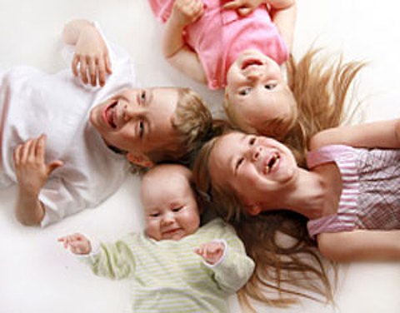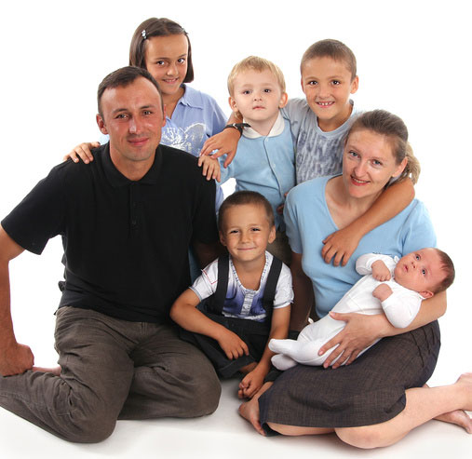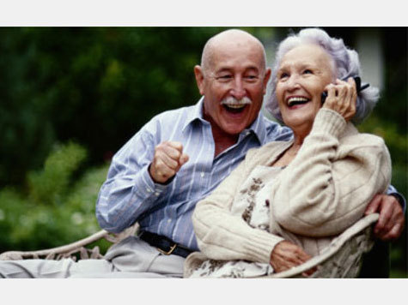

млн.руб.

|  |  |
| --- | --- |
| Социальное обеспечение населения | 6 614,5 |
| Социальное обслуживание населения | 1 436,4 |
| Охрана семьи и детства | 1 267,7 |
| Пенсионное обеспечение | 90,0 |
| Другие вопросы в области социальной политики | 406,6 |

Меры социальной поддержки отдельным категориям граждан и выплаты социального характера по разделу «Социальная политика» (без учета субвенций) **6 млрд. 208** **млн. руб.:**

|  |  |
| --- | --- |
| **за счет средств бюджета республики** –  **3 680,66 млн. руб.** | **за счет средств федерального бюджета** –  **2 527,34 млн. руб.** |
| реализация мер социальной поддержки ветеранов труда, тружеников тыла и реабилитированным лицам и лицам, пострадавшим от политических репрессий –  **2 млрд. 112,3 млн. руб.** | оплата жилищно-коммунальных услуг отдельным категориям граждан, включенным в федеральный регистр – **1** **млрд. 315,3 млн. руб.** |
| на реализацию мер социальной поддержки отдельных категорий граждан –  **41,3 млн. руб.** | на выплату государственных пособий лицам, не подлежащим обязательному медицинскому страхованию на случай временной нетрудоспособности и в связи с материнством, и лицам, уволенным в связи с ликвидацией организаций – **623,2 млн. руб.** |
| выплата ежемесячных пособий на ребенка гражданам, имеющим детей –**348,3 млн. руб.** |
| долечивание граждан в санаторно-курортных учреждениях после стационарного лечения –  **50,0 млн. руб.** | выплата единовременных пособий беременной жене военнослужащего, проходящего военную службу по призыву – **19,18** **млн. руб.** |
| предоставление пособия по беременности и родам безработным женщинам –**33,2 млн. руб.** | обеспечение мер социальной поддержки для лиц, награжденных знаком «Почетный донор СССР», «Почетный донор России» - **56,9 млн. руб.** |
| обеспечение жилой площадью детей-сирот и детей, оставшихся без попечения родителей, а также лиц из числа детей-сирот и детей, оставшихся без попечения родителей, не имеющих закрепленного жилого помещения в сумме **200 млн. руб.** | обеспечение жилой площадью детей-сирот и детей, оставшихся без попечения родителей, а также лиц из числа детей-сирот и детей, оставшихся без попечения родителей, не имеющих закрепленного жилого помещения в сумме **76,73**  **млн. руб.** |
| реализация Законов Удмуртской Республики об учреждении знаков отличия «Материнская слава» и «Родительская слава» в сумме **1 млн. 575 тыс. руб.** | социальную поддержка безработных граждан, включая пособие по безработице – **417,6 млн. руб.** |

**СОЦИАЛЬНАЯ ПОЛИТИКА 9 815,26 МЛН. РУБ.**

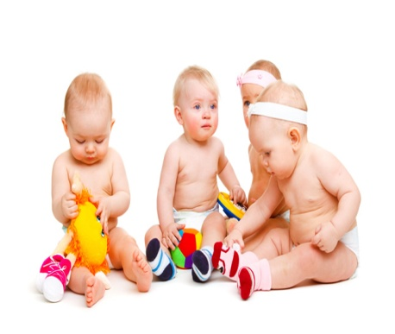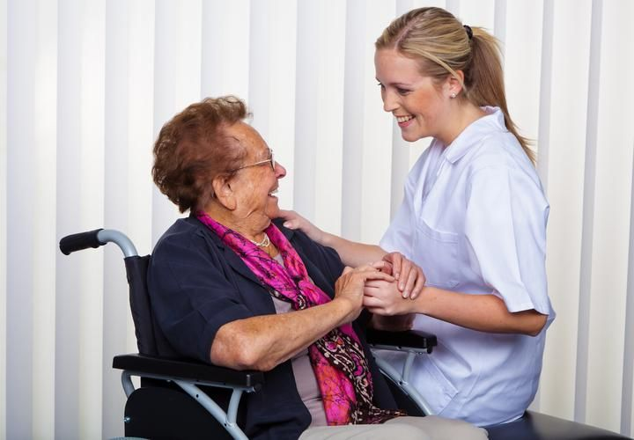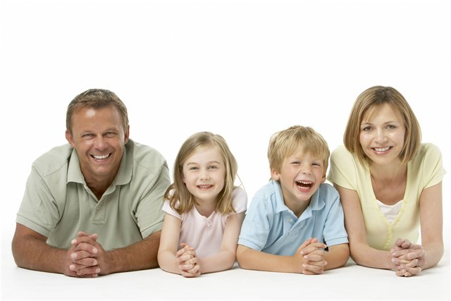

Субвенции бюджетам муниципальных образований на реализацию отдельных государственных полномочий **1 млрд. 410,2 млн. руб.**

**млн.руб.**

|  |  |
| --- | --- |
| выплаты денежных средств на содержание детей, находящихся под опекой (попечительством) | 358,6 |
| обеспечение жильем ветеранов Великой Отечественной войны и инвалидов | 51,6 |
| предоставление мер социальной поддержки многодетным семьям | 251,7 |
| компенсация части родительской платы за содержание ребенка в муниципальных образовательных учреждениях | 168,3 |
| социальная поддержка детей-сирот и детей, оставшихся без попечения родителей, переданных в приемные семьи | 106,5 |
| обеспечение жилой площадью детей-сирот и детей, оставшихся без попечения родителей, а также лиц из числа детей-сирот и детей, оставшихся без попечения родителей, не имеющих закрепленного жилого помещения | 34,02 |

|  |  |  |  |  |
| --- | --- | --- | --- | --- |
| Категории | 2012 г. | 2013 г. | 2014 г. | 2015 г. |
| Дети, находящиеся под опекой, чел. | 3 952 | 3 903 | 4 308 | 4 289 |
| Дети-сироты, обеспеченные жилыми помещениями, чел. | 218 | 99 | 106 | 175 |

Оказание государственных услуг государственными учреждениями: содержание стационарных учреждений социальной защиты населения для престарелых и инвалидов, в том числе малолетних инвалидов, а также для детей, оказавшихся в трудной жизненной ситуации **1 428,09 млн. руб.**

В Удмуртской Республике функционирует 61 государственное учреждение социального обслуживания населения: 12 домов-интернатов для престарелых и малолетних инвалидов, 1 колледж для инвалидов, 1 социально-реабилитационный центр для граждан пожилого возраста , 11 реабилитационных центров для детей и подростков, 33 комплексных центра социального обслуживания, 2 центра помощи семье и женщинам, 1 загородно-оздоровительный комплекс.

Оказание материальной помощи ветеранам Великой Отечественной войны, пенсионерам на проведение мероприятий, посвященных Дню пожилых людей, Дню инвалидов (реализация мероприятий по улучшению положения и качества жизни пожилых людей **20,21 млн. руб.**

обеспечение пожарной безопасности, защита жизни и здоровья граждан и сотрудников в органах и учреждениях социальной защиты населения Удмуртской Республики, сохранение материальных ценностей от пожаров – **17,08 млн. руб.**

обеспечение беспрепятственного доступа инвалидов к объектам социальной, транспортной и инженерной инфраструктуры (адаптация объектов социальной инфраструктуры с целью доступности для инвалидов и другие мероприятия в рамках реализации государственной программы Российской Федерации «Доступная среда») **55,08 млн. руб.**

**ЗДРАВООХРАНЕНИЕ 10 078,65 МЛН. РУБ.**

**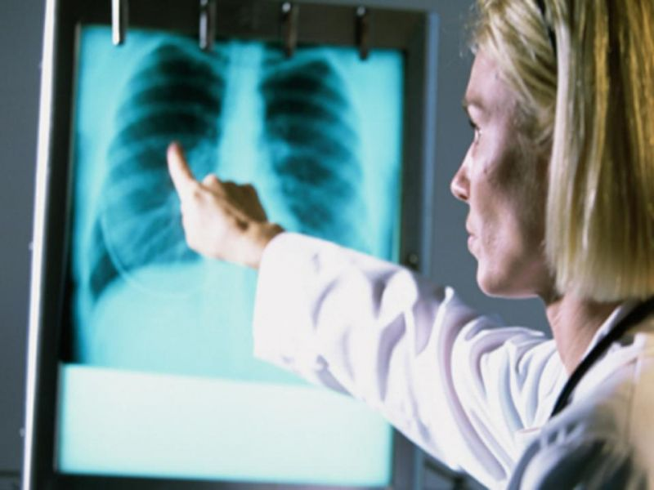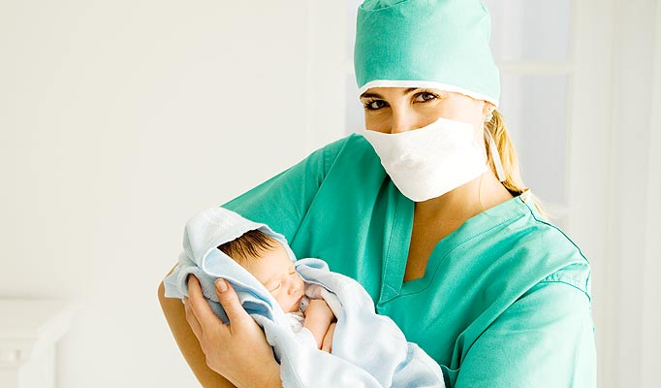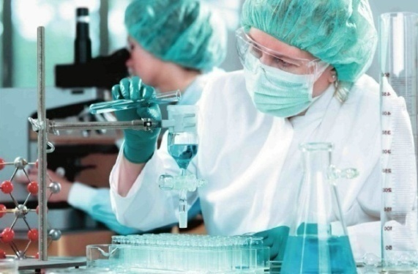**

**млн. руб.**

|  |  |
| --- | --- |
| Стационарная медицинская помощь (больницы) | 1 467,53 |
| Амбулаторная помощь (поликлиники) | 672,55 |
| Санаторно-оздоровительная помощь | 204,31 |
| Заготовка, переработка, хранение и обеспечение безопасности донорской крови и ее компонентов | 95,08 |
| Скорая медицинская помощь | 30,01 |
| Медицинская помощь в дневных стационарах всех типов (больницы) | 31,02 |
| Другие вопросы в области здравоохранения | 7 578,15 |

Оказание государственных услуг (выполнение работ) **2 млрд. 380,72** **млн. рублей;**

**млн. руб.**

|  |  |
| --- | --- |
| сохранение социальных гарантий и льгот гражданам пожилого возраста, труженикам тыла, реабилитированным лицам и лицам, признанным пострадавшими от репрессий | 17,53 |
| выплата денежных средств на социальную поддержку доноров, безвозмездно сдающих кровь и ее компоненты | 14,49 |
| организация оказания медико-социальных услуг лицам в состоянии алкогольного опьянения | 2,72 |
| предоставление мер социальной поддержки многодетным семьям со среднедушевым доходом, размер которого не превышает величину прожиточного минимума в Удмуртской Республике, по бесплатной выдаче лекарств, приобретаемых по рецептам врачей (фельдшеров), для детей до достижения ими возраста 6 лет и 6 месяцев | 9,0 |

Уплата страховых взносов на обязательное медицинское страхование неработающего населения **6 645,0 млн. руб.**

На реализацию отдельных мероприятий в сфере здравоохранения **178,0 млн. руб.,** в том числе:

**млн. руб.**

|  |  |
| --- | --- |
| Мероприятия по профилактике, лечению, реабилитации больных сахарным диабетом | 114,76 |
| Мероприятия по профилактике природно-очаговых инфекций в Удмуртской Республике | 14,43 |
| Мероприятия по предупреждению распространения туберкулёза и совершенствованию противотуберкулёзной службы в Удмуртской Республике | 10,05 |
| Мероприятия по профилактике, лечению злокачественных новообразований и реабилитации больных онкологическими заболеваниями | 22,20 |

За счет средств федерального бюджета предусмотрены расходы – **302,8 млн. руб**., в том числе:

|  |  |
| --- | --- |
| финансовое обеспечение закупок антивирусных препаратов для профилактики и лечения лиц, инфицированных вирусами иммунодефицита человека и гепатитов В и С | 163,66 |
| финансовое обеспечение закупок антибактериальных и противотуберкулёзных лекарственных препаратов, применяемых при лечении больных туберкулёзом, и диагностических средств | 34,58 |
| организационные мероприятия по обеспечению лиц больных злокачественными новообразованиями лимфоидной, кроветворной и родственных им тканей, гемофилией, муковисцидозом, гипофизарным нанизмом, болезнью Гоше, рассеянным склерозом, а также после трансплантации органов и (или) тканей | 8,31 |

**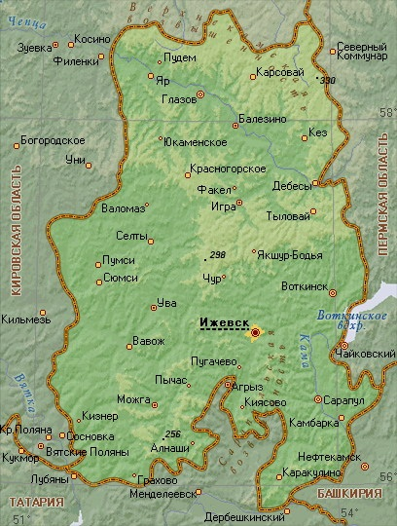ОБРАЗОВАНИЕ 16 224,16 МЛН. РУБ.**

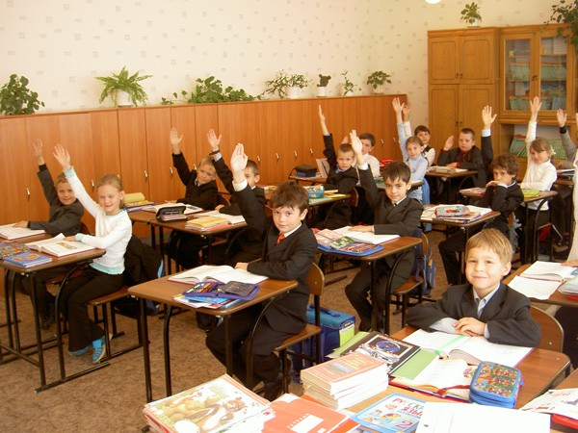

**млн. руб.**

|  |  |
| --- | --- |
| Общее образование | 8 693,81 |
| Дошкольное образование | 4 832,27 |
| Среднее профессиональное образование | 1 836,31 |
| Молодёжная политика и оздоровление детей | 208,62 |
| Профессиональная подготовка, переподготовка и повышение квалификации | 79,78 |
| Дополнительное образование детей | 52,82 |
| Другие вопросы в области образования | 520,56 |

Субвенции бюджетам муниципальных образований на финансовое обеспечение отдельных государственных полномочий в отрасли «Образование» **13 147,18 млн. руб.,** в том числе:

**млн. руб.**

|  |  |
| --- | --- |
| обеспечение гарантированного общедоступного и бесплатного дошкольного, общего (начального, основного, среднего), а также дополнительного образования в общеобразовательных организациях | 7 005,79 |
| обеспечение гарантированного общедоступного и бесплатного дошкольного образования в муниципальных дошкольных образовательных организациях | 4 820,42 |
| обеспечение общедоступного общего (начального, основного, среднего) образования в общеобразовательных организациях для обучающихся с ограниченными возможностями здоровья | 847,46 |
| социальная поддержка детей-сирот и детей, оставшихся без попечения родителей, обучающихся и воспитывающихся в детских домах и школах-интернатах | 454,55 |

Проведение мероприятий по оздоровительной кампании детей: организация отдыха и оздоровления детей на базе загородных детских оздоровительных лагерей, детских санаториев, санаторно-оздоровительных лагерей круглогодичного действия; организация трудоустройства и занятости подростков и молодежи; укрепление материально-технической и финансовой базы детского и молодежного отдыха и оздоровления **166,08 млн. руб.**

Расходы в рамках реализации республиканской целевой программы «Детское и школьное питание» (в том числе на обеспечение завтраком учащихся 1-5 классов образовательных учреждений, а также обеспечение горячим одноразовым питанием учащихся с 1 по 11 класс образовательных организаций из малообеспеченных семей) - **124,30 млн. руб.**

Мероприятия по безопасности образовательных организаций **30 млн. руб.**

**КУЛЬТУРА И КИНЕМАТОГРАФИЯ 789,29 МЛН. РУБ.**

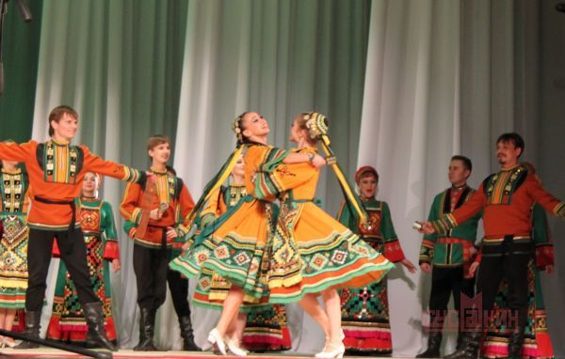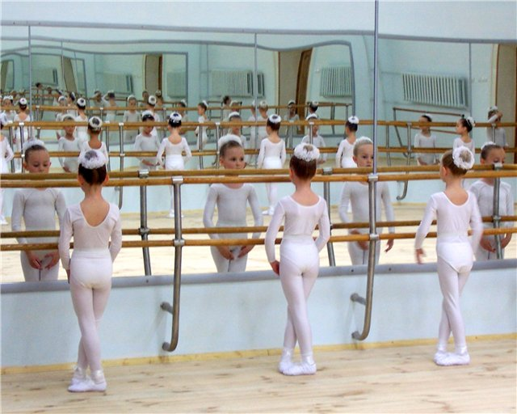

**млн. руб.**

|  |  |
| --- | --- |
| Культура | 573,89 |
| Другие вопросы в области культуры, кинематографии | 215,4 |

Оказание государственных услуг и выполнение государственных работ учреждениями культуры **540,4** **млн. руб**., в т.ч.:

**млн. руб.**

|  |  |
| --- | --- |
| организация и проведение культурно-массовых мероприятий | 37,53 |
| демонстрация объектов дикой природы в искусственно созданной среде обитания | 25,27 |
| обеспечение условий доступа к музейным фондам | 26,51 |
| осуществление библиотечного, библиографического и информационного обслуживания пользователей библиотеки | 26,08 |
| формирование, учет, хранение, изучение, публикация и обеспечение сохранности и безопасности предметов Музейного фонда Российской Федерации | 34,65 |
| создание и показ спектаклей | 160,53 |
| создание и показ концертных программ | 107,44 |
| организация цирковых представлений | 16,93 |
| гармонизация межэтнических отношений и профилактика экстремизма и терроризма в Удмуртской Республике | 26,85 |

Субсидии для поддержки театров **3,5 млн. руб.**

Приобретение книг и литературно-художественных журналов для республиканских и муниципальных библиотек **5,87 млн.руб.**

Премия Правительства Удмуртской Республики «Признание» за вклад в развитие народного творчества  **175 тыс. руб.**

Премия Правительства Удмуртской Республики «Наследники» за особые достижения в области детского художественного творчества **150 тыс. руб.**

Премия Правительства Удмуртской Республики имени Зои Богомоловой в области продвижения книг и чтения **60 тыс. руб.**

Организация и проведение Международного фестиваля циркового искусства **6,5 млн. руб.**

Проведение ежегодного музыкального фестиваля, посвященного П.И.Чайковскому **4,5 млн. руб.**

**ФИЗКУЛЬТУРА И СПОРТ 499,44 МЛН. РУБ.**

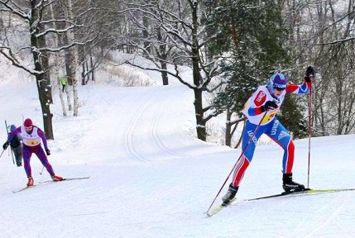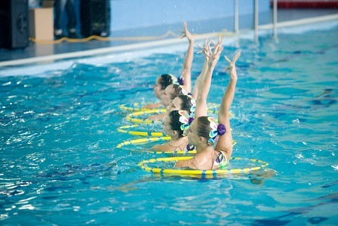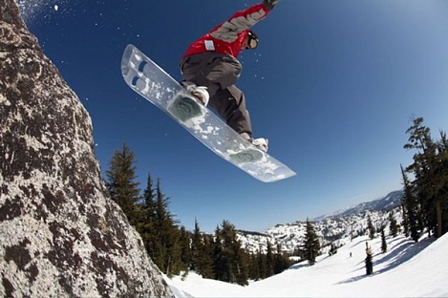

**млн. руб.**

|  |  |
| --- | --- |
| Физическая культура | 22,2 |
| Массовый спорт | 30,71 |
| Спорт высших достижений | 320,26 |
| Другие вопросы в области физической культуры и спорта | 126,27 |

Развитие массового спорта и обеспечение населения возможностью для занятий физической культурой и спортом **30,71** **млн. руб.**, в том числе:

Участие в организации и (или) проведение физкультурных мероприятий и спортивных мероприятий **17,49 млн.руб.**

Мероприятия по внедрению Всероссийского физкультурно-спортивного комплекса «Готов к труду и обороне (ГТО)» - **13,22** **млн.руб.**

Развитие спорта высших достижений Удмуртской Республики **320,26 млн. руб**., в том числе:

Обеспечение участия спортивных сборных команд республики в спортивных соревнованиях, проведение тренировочных мероприятий **228,78 млн.руб.**

Государственная поддержка спортивных клубов **58,0 млн.руб.**

Дополнительное материальное обеспечение спортсменам и тренерам, имеющим выдающиеся достижения в области физической культуры и спорта **33,48**  **млн. руб**. в том числе:

**млн. руб.**

|  |  |
| --- | --- |
| Выплаты единовременного материального вознаграждения спортсменам и их тренерам за достижения высших спортивных результатов на всероссийских и международных соревнованиях по олимпийским видам спорта | 25,0 |
| выплаты государственной спортивной стипендии в целях поощрения и стимулирования деятельности спортсменов для достижения ими высоких спортивных результатов | 8,16 |
| выплаты ежемесячного пожизненного материального обеспечения за большие заслуги перед Удмуртской Республикой в составе сборной команды России на крупнейших международных соревнованиях, чемпионатах мира и Олимпийских играх | 0,32 |

**ПОДДЕРЖКА АГРОПРОМЫШЛЕННОГО КОМПЛЕКСА 1 529,1 МЛН. РУБ.**

**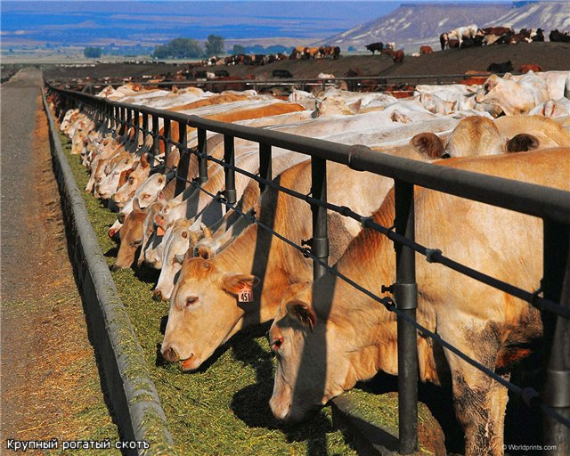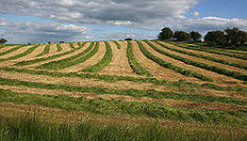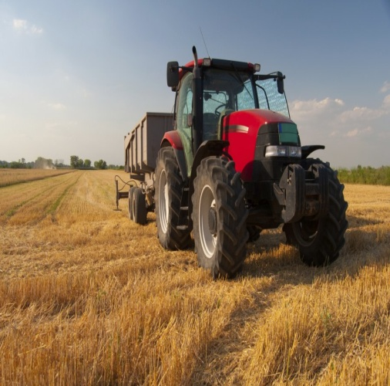**

Поддержка животноводства **534,2** **млн. руб**., из них:

**млн.руб.**

|  |  |
| --- | --- |
| субсидии на 1 кг реализованного молока | 183,1 |
| поддержка молочного скотоводства | 274,0 |
| поддержка племенного животноводства | 73,9 |

Поддержка растениеводства **407,4** **млн. руб.**, из них:

**млн.руб.**

|  |  |
| --- | --- |
| субсидии на 1 гектар посевной площади сельскохозяйственных культур | 276,8 |
| сохранение плодородия почв | 38,0 |
| развитие элитного семеноводства | 65,8 |
| развитие льняного комплекса | 17,7 |
| развитие производства семенного картофеля и овощей | 7,5 |

Поддержка малых форм хозяйствования **16,1** **млн. руб.**, из них:

**млн.руб.**

|  |  |
| --- | --- |
| поддержка начинающих фермеров | 3,0 |
| развитие семейных животноводческих ферм | 12,6 |

Поддержка кадрового обеспечения АПК  **34,3 млн. руб.**, из них:

**млн.руб.**

|  |  |
| --- | --- |
| выплаты молодым специалистам, студентам в целях решения проблемы закрепления кадров на селе | 24,0 |
| выплаты работникам АПК на санаторно-курортное лечение | 5,0 |

Возмещение части процентной ставки по кредитам (займам) **300,1 млн. руб., из них**

**млн.руб.**

|  |  |
| --- | --- |
| по краткосрочным кредитам (займам) | 197,0 |
| по инвестиционным кредитам (займам) | 100,0 |

Субсидии на приобретение и модернизацию сельскохозяйственной техники и оборудования  **171,6 млн. руб.**

Развитие личных подсобных хозяйств **26,0** **млн. руб.**

Мероприятия по проведению конкурсов, смотров, ярмарок, поощрение работников агропромышленного комплекса за достижение наилучших результатов в области растениеводства и животноводства **3,1 млн. руб.**

**ДОРОЖНЫЙ ФОНД 4 523,78 МЛН. РУБ.**

**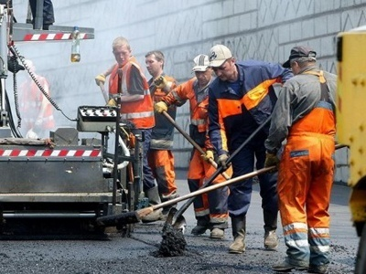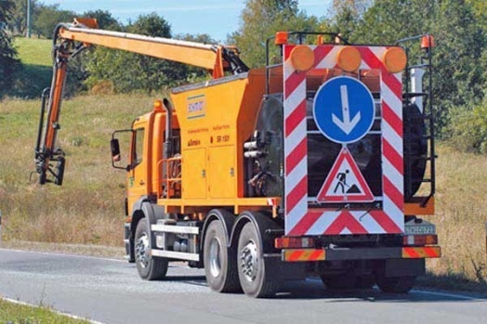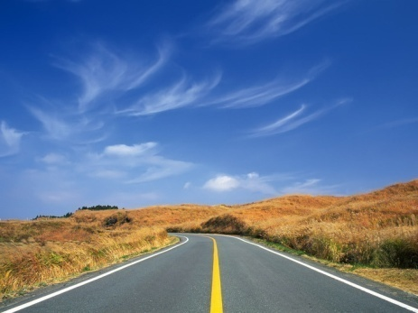**

**млн.руб.**

|  |  |
| --- | --- |
| Содержание автомобильных дорог и приобретение дорожной техники, в том числе: | 2 043,44 |
| субсидии муниципальным образованиям на содержание автомобильных дорог местного значения и искусственных сооружений на них, по которым проходят маршруты школьных автобусов | 90,00 |
| Мероприятия по развитию автомобильных дорог в Удмуртской Республике,  в том числе: | 1 737,17 |
| строительство мостов через реку Кама и реку Буй в районе города Камбарка | 1 176,05 |
| субсидии муниципальным образованиям на приведение в нормативное состояние дорог местного значения | 144,06 |
| Иные мероприятия направленные на развитие дорожного хозяйства | 164,48 |
| Развитие системы организации движения транспортных средств и пешеходов, повышение безопасности дорожных условий | 40,00 |
| Оснащение системами автоматического контроля и выявления нарушений правил дорожного движения улично-дорожной сети городов и иных населенных пунктов, дорог регионального и межмуниципального значения | 10,00 |
| Обслуживание долговых обязательств, связанных с использованием бюджетных кредитов, полученных из федерального бюджета на строительство и реконструкцию автомобильных дорог | 0,63 |
| Развитие сети автомобильных дорог, ведущих к общественно значимым объектам сельских населенных пунктов, объектам производства и переработки сельскохозяйственной продукции | 528,06 |

**ФИНАНСОВАЯ ПОДДЕРЖКА МАЛОГО И СРЕДНЕГО ПРЕДПРИНИМАТЕЛЬСТВА**

**37,2 МЛН. РУБ.**

**млн. руб.**

|  |  |
| --- | --- |
| C:\Users\Zmeeva\Desktop\b.jpgразвитие и обеспечение деятельности организаций инфраструктуры поддержки предпринимательства в форме имущественных взносов | 14,6 |
| субсидии местным бюджетам на реализацию муниципальных программ по поддержке и развитию малого и среднего предпринимательства | 1,0 |
| возмещение части затрат субъектам малого и среднего предпринимательства, связанных с производством (реализацией) товаров, выполнением работ, услуг | 15,6 |
| субсидии автономным учреждениям на оказание государственных услуг | 6,0 |

**КАПИТАЛЬНЫЕ РАСХОДЫ 1 950,4 МЛН. РУБ.**

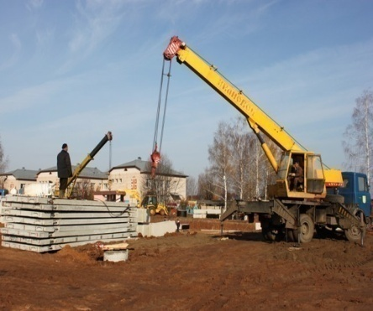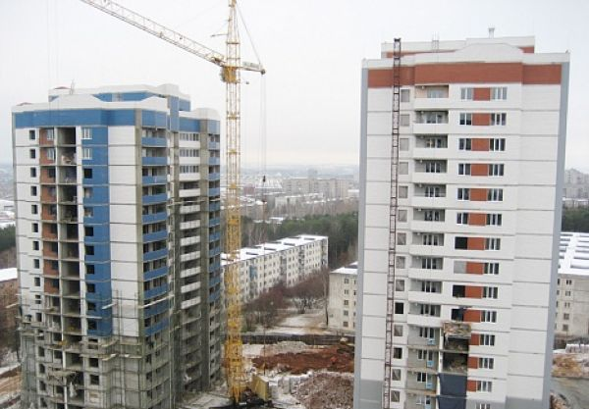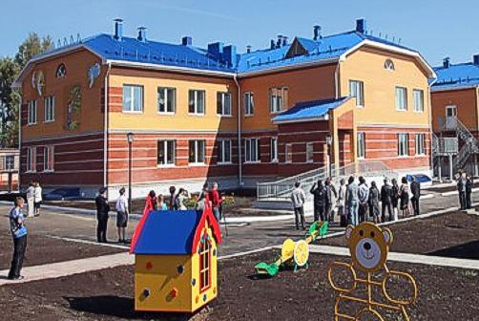

**млн. руб.**

|  |  |
| --- | --- |
| Инвестиции в объекты капитального строительства в рамках проекта Адресной инвестиционной программы,  *в том числе:* | 1 092,6 |
| жилищно-коммунальное хозяйство | 700,2 |
| образование | 101,9 |
| культура | 133,4 |
| здравоохранение | 11,5 |
| физическая культура и спорт | 143,5 |
| социальная защита населения | 1,1 |
| прочие отрасли | 1,0 |
| Капитальный ремонт | 100,0 |
| Меры социальной поддержки граждан на улучшение жилищных условий | 757,8 |

**ПОДДЕРЖКА ОТДЕЛЬНЫХ ОТРАСЛЕЙ ЭКОНОМИКИ 87,9 МЛН. РУБ.**

[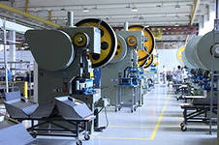](http://images.yandex.ru/yandsearch?p=3&text=%D0%B8%D0%B6%D0%B5%D0%B2%D1%81%D0%BA%D0%B8%D0%B9%20%D0%B7%D0%B0%D0%B2%D0%BE%D0%B4&img_url=http://susanin.udm.ru/upload/resize_cache/iblock/638/127_180_1/638568887f843e8c6bc20f5aa0498917.JPG&pos=108&uinfo=ww-1263-wh-878-fw-1038-fh-598-pd-1&rpt=simage&_=1401713843007)[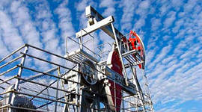](http://images.yandex.ru/yandsearch?text=%D0%B8%D0%B6%D0%B5%D0%B2%D1%81%D0%BA%D0%B8%D0%B9%20%D0%B7%D0%B0%D0%B2%D0%BE%D0%B4%20%D0%BC%D0%B5%D1%82%D0%B0%D0%BB%D0%BB%D0%BE%D0%BE%D0%B1%D1%80%D0%B0%D0%B1%D0%BE%D1%82%D0%BA%D0%B8&img_url=http://ihzsm.umi.ru/images/cms/thumbs/a5b0aeaa3fa7d6e58d75710c18673bd7ec6d5f6d/r55_735_auto.png&pos=20&uinfo=ww-1263-wh-878-fw-1038-fh-598-pd-1&rpt=simage&_=1401714518183)[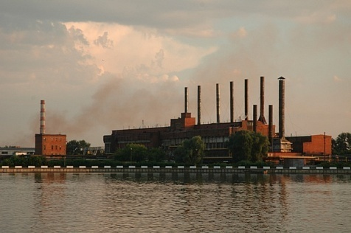](http://images.yandex.ru/#!/yandsearch?p=6&text=%D0%B8%D0%B6%D0%B5%D0%B2%D1%81%D0%BA%D0%B8%D0%B9%20%D0%B7%D0%B0%D0%B2%D0%BE%D0%B4%20%D0%B2%D0%B8%D0%B4%20%D1%81%20%D0%BD%D0%B0%D0%B1%D0%B5%D1%80%D0%B5%D0%B6%D0%BD%D0%BE%D0%B9&pos=201&uinfo=ww-1263-wh-878-fw-1038-fh-598-pd-1&rpt=simage&_=1401714321023&img_url=http%3A%2F%2Fsusanin.udm.ru%2Fupload%2Fresize_cache%2Fiblock%2Fff1%2F469_1000_1%2Fff1b586c1f6e078d050a68e99d5e4021.jpg)

**млн. руб.**

|  |  |
| --- | --- |
| Содействие в техническом перевооружении и модернизации производственных мощностей предприятий машиностроения и металлообработки, лесопромышленного комплекса и легкой промышленности | 25,1 |
| Поддержание имиджа инвестиционно привлекательного региона, продвижение Удмуртии на российском и международном рынке инвестиций, | 59,4 |
| в том числе: Средства Инвестиционного фонда Удмуртской Республики | 44,4 |
| Стимулирование инновационной деятельности в Удмуртской Республике, | 3,4 |
| в том числе: Развитие инновационного кластера «Удмуртский машиностроительный кластер» | 2,0 |

**Структура расходов бюджета Удмуртской Республики на реализацию государственных программ на 2016 год**

**Всего расходов на реализацию государственных программ Удмуртской Республики**

**56 094,98 млн. руб.**  (97,9% расходов бюджета Удмуртской Республики)

**ПЕРЕЧЕНЬ ГОСУДАРСТВЕННЫХ ПРОГРАММ**

Новое качество жизни

|  |  |
| --- | --- |
| Развитие здравоохранения  Развитие образования  Культура Удмуртии  Этносоциальное развитие и гармонизация межэтнических отношений  Социальная поддержка граждан  Развитие социально-трудовых отношений и содействие занятости населения | Окружающая среда и природные ресурсы  Развитие архивного дела  Развитие системы государственной регистрации актов гражданского состояния в Удмуртской Республике  Развитие физической культуры, спорта и молодежной политики  Развитие печати и массовых коммуникаций |

Инновационное развитие и модернизация экономики

|  |  |
| --- | --- |
| Создание условий для устойчивого экономического развития  Развитие лесного хозяйства  Развитие потребительского рынка | Развитие сельского хозяйства и регулирования рынков сельскохозяйственной продукции, сырья и продовольствия  Развитие промышленности и повышение ее конкурентоспособности |

Сбалансированное региональное развитие

|  |  |
| --- | --- |
| Энергоэффективность и развитие энергетики  Развитие транспортной системы  Развитие строительной отрасли и регулирование градостроительной деятельности в Удмуртской Республике | Комплексное развитие жилищно-коммунального хозяйства Удмуртской Республики  Развитие информационного общества в Удмуртской Республике |

Эффективное государство

|  |  |  |  |
| --- | --- | --- | --- |
| Совершенствование системы государственного управления в Удмуртской Республике  Управление государственным имуществом  Управление государственными финансами  Обеспечение правопорядка, безопасности граждан и территории от чрезвычайных ситуаций   |  |  | | --- | --- | | Обеспечение общественного порядка и противодействие преступности в Удмуртской Республике | Защита населения и территорий от чрезвычайных ситуаций, обеспечение пожарной безопасности и безопасности людей на водных объектах Удмуртской Республики | |  |

**Государственная программа Удмуртской Республики  
 «Развитие здравоохранения»**

**Цель:** Обеспечение доступности медицинской помощи и повышение эффективности медицинских услуг, объемы, виды и качество которых должны соответствовать уровню заболеваемости и потребностям населения, передовым достижениям медицинской науки.

**Структура расходов по государственной программе**

(млн.руб.)

|  |  |
| --- | --- |
| **Показатель** | **2016 год (план)** |
| **Государственная программа Удмуртской Республики «Развитие здравоохранения»** (расходы, представленные в проекте бюджета Удмуртской Республики)**, в том числе:** | **10 090,07** |
| * [Профилактика заболеваний и формирование здорового](consultantplus://offline/ref=45A8B883965A3436B2AB945B3659F2DDAC6CDFB94BF45DC2E9E8498283E1B28929A235E78D6ECEB43C6A53uArCK) образа жизни. Развитие первичной медико-санитарной помощи | **305,42** |
| * [Совершенствование оказания специализированной](consultantplus://offline/ref=45A8B883965A3436B2AB945B3659F2DDAC6CDFB94BF45DC2E9E8498283E1B28929A235E78D6ECEB43C6851uAr9K), включая высокотехнологичную, медицинской помощи, скорой медицинской помощи (в том числе скорой специализированной медицинской помощи), паллиативной помощи | **2 050,79** |
| * [Охрана здоровья матери и ребенка](consultantplus://offline/ref=45A8B883965A3436B2AB945B3659F2DDAC6CDFB94BF45DC2E9E8498283E1B28929A235E78D6ECEB43B6F51uArFK) | **155,50** |
| * [Развитие медицинской реабилитации](consultantplus://offline/ref=45A8B883965A3436B2AB945B3659F2DDAC6CDFB94BF45DC2E9E8498283E1B28929A235E78D6ECEB43B6E5AuArDK) и санаторно-курортного лечения населения, в том числе детей | **253,06** |
| * [Кадровое обеспечение системы здравоохранения](consultantplus://offline/ref=45A8B883965A3436B2AB945B3659F2DDAC6CDFB94BF45DC2E9E8498283E1B28929A235E78D6ECEB43B6D5AuArAK) | **63,31** |
| * Совершенствование системы лекарственного обеспечения, в том числе в амбулаторных условиях | **66,10** |
| * Создание условий для реализации государственной программы | **536,05** |
| * [Совершенствование системы территориального](consultantplus://offline/ref=45A8B883965A3436B2AB945B3659F2DDAC6CDFB94BF45DC2E9E8498283E1B28929A235E78D6ECEB43B6952uArCK) планирования | **6 645,00** |
| * [Лицензирование отдельных видов деятельности](consultantplus://offline/ref=45A8B883965A3436B2AB945B3659F2DDAC6CDFB94BF45DC2E9E8498283E1B28929A235E78D6ECEB43B685BuArBK) в сфере охраны здоровья и лицензионный контроль | **10,14** |
| * Мероприятия по противодействию злоупотреблению наркотиками и их незаконному обороту в Удмуртской Республики | **4,70** |
| Справочно: **Расходы на реализацию Государственной программы Удмуртской Республики «Развитие здравоохранения»** за счет средств бюджета Территориального фонда обязательного медицинского страхования | **15 004,59** |

**Основные результаты**

| **Наименование индикатора** | **2016**  **год**  **(прогноз)** |
| --- | --- |
| Обеспеченность врачами, единиц на 10 тыс. населения | 39,1 |
| Количество среднего медицинского персонала, приходящегося на 1 врача | 2,5 |
| Отношение средней заработной платы врачей и работников медицинских организаций, имеющих высшее медицинское (фармацевтическое) или иное высшее образование, предоставляющих медицинские услуги (обеспечивающих предоставление медицинских услуг), к средней заработной плате в Удмуртской Республике, % | 159,6 |
| Охват профилактическими медицинскими осмотрами детей, процент от общей численности детей в возрасте от 0 до 14 лет, % | 97,3 |
| Охват диспансеризацией взрослого населения, % | 23,0 |
| Охват иммунизацией населения против вирусного гепатита В в декретированные сроки, % | 95,0 |
| Охват иммунизацией населения против дифтерии, коклюша и столбняка в декретированные сроки, % | 95,0 |
| Удельный вес больных злокачественными новообразованиями, состоящих на учете с момента установления диагноза 5 лет и более, % | 55,9 |
| Количество больных, которым оказана высокотехнологичная медицинская помощь, человек | 1090,0 |
| Доля обследованных беременных женщин по новому алгоритму проведения комплексной пренатальной (дородовой) диагностики нарушений развития ребенка от числа поставленных на учет в первый триместр беременности, % | 66,0 |
| Охват новорожденных неонатальным скринингом, % | 95,0 |
| Доля женщин с преждевременными родами, родоразрешенных в перинатальных центрах, % | 35,0 |
| Смертность от всех причин, число умерших на 1000 чел. населения | 12,2 |
| Младенческая смертность, случаев на 1000 родившихся живыми | 8,3 |
| Количество подготовленных специалистов по программам дополнительного медицинского и фармацевтического образования в государственных образовательных учреждениях дополнительного профессионального образования, человек | 2 800,0 |
| Количество подготовленных специалистов по программам дополнительного медицинского и фармацевтического образования в государственных организациях высшего образования, человек | 1 612,0 |
| Количество подготовленных специалистов по программам дополнительного медицинского и фармацевтического образования в государственных профессиональных образовательных организациях, осуществляющих подготовку специалистов среднего звена, человек | 760,0 |
| Количество медицинских организаций, подключенных к единому информационному пространству телемедицины, единиц | 40,0 |

**Государственная программа Удмуртской Республики  
 «Социальная поддержка граждан»**

**Цель:** рост благосостояния граждан - получателей мер социальной поддержки, повышение доступности социального обслуживания населения; стабилизация демографической ситуации в Удмуртской Республике; укрепление и развитие института семьи в Удмуртской Республике

**Структура расходов по государственной программе**

(млн.руб.)

|  |  |
| --- | --- |
| **Показатель** | **2016 год (план)** |
| **Государственная программа Удмуртской Республики «Социальная поддержка граждан»**,  в том числе: | **7 740,60** |
| * Развитие мер социальной поддержки отдельных категорий граждан | **3 720,32** |
| * Реализация демографической и семейной политики совершенствование социальной поддержки семей с детьми | **2 057,52** |
| * Модернизация и развитие социального обслуживания населения | **1  557,52** |
| * Создание условий для реализации государственной программы | **405,24** |

**Основные результаты**

| **Наименование индикатора** | **2016 год (прогноз)** |
| --- | --- |
| Доля граждан, получивших социальные услуги в учреждениях социального обслуживания населения, в общем числе граждан, обратившихся за получением социальных услуг в учреждения социального обслуживания населения, % | 98,7 |
| Соотношение средней заработной платы социальных работников государственных учреждений Удмуртской Республики и муниципальных учреждений в Удмуртской Республике со средней заработной платой в Удмуртской Республике, % | 79,0 |
| Удельный вес малоимущих граждан, получающих меры социальной поддержки в соответствии с нормативными правовыми актами Российской Федерации и нормативными правовыми актами Удмуртской Республики, в общей численности малоимущих граждан в Удмуртской Республике, обратившихся за получением мер социальной поддержки, % | 98,4 |
| Суммарный коэффициент рождаемости, единиц | 1,93 |
| Обеспеченность стационарными учреждениями социального обслуживания, мест на 10 тыс. жителей | 22,39 |
| Удельный вес детей-инвалидов, получивших социальные услуги в учреждениях социального обслуживания, в общей численности детей-инвалидов, % | 60,0 |
| Удельный вес зданий стационарных учреждений социального обслуживания граждан пожилого возраста, инвалидов (взрослых и детей), лиц без определенного места жительства и занятий, требующих реконструкции, зданий, находящихся в аварийном состоянии, ветхих зданий, от общего количества зданий стационарных учреждений социального обслуживания граждан пожилого возраста, инвалидов (взрослых и детей), лиц без определенного места жительства и занятий, % | 1,0 |
| Количество пожилых людей, принявших участие в республиканских, городских и районных мероприятиях, посвященных Дню Победы, Международному дню пожилых людей, Международному дню инвалидов и иных мероприятиях, тыс. чел. | 42,0 |

**Государственная программа Удмуртской Республики**

**«Развитие образования»**

**Цель:** модернизация системы образования, обеспечение доступности качественного дошкольного, общего, дополнительного образования детей, начального и среднего профессионального образования в соответствии с потребностями населения и перспективными задачами развития экономики и общества

**Структура расходов по государственной программе**

(млн.руб.)

|  |  |
| --- | --- |
| **Показатель** | **2016 год (план)** |
| **Государственная программа Удмуртской Республики «Развитие образования» на 2013 – 2020 годы, в том числе:** | **16 383,25** |
| * Развитие общего образования | **13 103,65** |
| * Социальная поддержка детей-сирот и детей, оставшихся без попечения родителей | **836,19** |
| * Развитие системы воспитания и дополнительного образования детей | **243,49** |
| * Развитие профессионального образования и науки | **1 845,58** |
| * Совершенствование кадрового обеспечения | **65,19** |
| * Создание условий для реализации государственной программы | **289,16** |

**Основные результаты**

|  |  |
| --- | --- |
| **Наименование индикатора** | **2016 год (прогноз)** |
| Отношение численности детей в возрасте 3 - 7 лет, получающих дошкольное образование в текущем году, к сумме численности детей в возрасте от 3 до 7 лет, получающих дошкольное образование в текущем году, и численности детей в возрасте от 3 до 7 лет, находящихся в очереди на получение в текущем году дошкольного образования, % | 100,0 |
| Доля обучающихся в государственных (муниципальных) общеобразовательных организациях, занимающихся в одну смену, в общей численности обучающихся в государственных (муниципальных) общеобразовательных организациях, % | 84,1 |
| Удельный вес численности выпускников государственных образовательных организаций профессионального образования Удмуртской Республики очной формы обучения, трудоустроившихся в течение одного года после окончания обучения по полученной специальности (профессии), в общей их численности, % | 53,0 |
| Удельный вес численности детей в возрасте от 0 до 3 лет, охваченных программами поддержки раннего развития, в общей численности детей соответствующего возраста, % | 24,3 |
| Отношение среднемесячной заработной платы педагогических работников образовательных организаций общего образования (из всех источников) к средней заработной плате в Удмуртской Республике, % | 100,0 |
| Удельный вес численности обучающихся по программам общего образования, участвующих в олимпиадах и конкурсах различного уровня, в общей численности обучающихся по программам общего образования, % | 42,0 |
| **Наименование индикатора** | **2016 год (прогноз)** |
| Количество участников научных, творческих и иных сборов (смен) для победителей и дипломантов республиканских мероприятий (олимпиад, конкурсов), чел. | 150 |
| Число учащихся и студентов, получивших премии в рамках приоритетного национального проекта "Образование" по направлению государственной поддержки талантливой молодежи, чел. | 70 |
| Отношение среднемесячной заработной платы педагогов государственных организаций дополнительного образования детей к среднемесячной заработной плате в Удмуртской Республике, % | 94,5 |
| Количество лиц, обучающихся на бюджетной основе в государственных (Удмуртской Республики) образовательных организациях профессионального образования, чел. | 27 397 |
| Число многофункциональных центров прикладных квалификаций, осуществляющих обучение на базе среднего (полного) общего образования, единиц | 7 |
| Численность обучающихся в образовательных организациях профессионального образования в расчете на 1-го педагогического работника (включая мастеров производственного обучения), чел. | 13,4 |
| Обеспеченность студентов государственных образовательных организаций профессионального образования общежитиями (удельный вес студентов, проживающих в общежитиях, в общей численности студентов, нуждающихся в общежитиях), % | 78,0 |
| Количество гуманитарных и фундаментальных научных исследований, получивших государственную поддержку, проектов | 20 |
| Доля педагогических работников системы образования, получивших в отчетном году заявленную квалификационную категорию от количества заявлений, % | 95,0 |
| Доля руководящих работников системы образования, получивших в отчетном году заявленную квалификационную категорию от количества заявлений, % | 95,0 |
| Доля учителей дневных общеобразовательных организаций, имеющих стаж педагогической работы до 5 лет, % | 12,0 |
| Охват детей в возрасте 5-18 лет программами дополнительного образования (удельный вес численности детей, получающих услуги дополнительного образования, в общей численности детей в возрасте 5-18 лет) | 67,5 |

**Государственная программа Удмуртской Республики  
 «Культура Удмуртии»**

**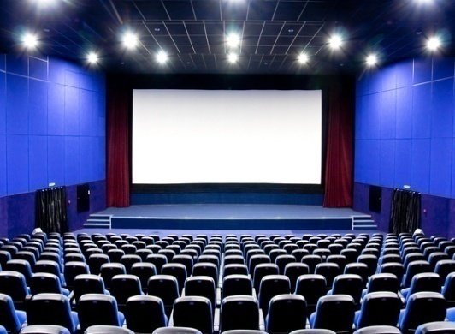**

**Цель:** обеспечение права граждан на участие в культурной жизни и пользование учреждениями культуры, доступ к культурным ценностям; создание условий для удовлетворения потребностей населения республики в сфере культуры, искусства и туризма, повышение привлекательности учреждений культуры и искусства для жителей республики и туристов; сохранение самобытной культуры республики, культурного наследия, возрождение духовных традиций и ценностей; создание благоприятных условий для формирования современной конкурентоспособной туристской отрасли на территории Удмуртской Республики

**Структура расходов по государственной программе**

(млн.руб.)

|  |  |
| --- | --- |
| **Показатель** | **2016 год (план)** |
| **Государственная программа Удмуртской Республики «Культура Удмуртии»,**  в том числе: | **754,32** |
| * Поддержка профессионального искусства и народного творчества | **342,77** |
| * Развитие библиотечного дела | **74,16** |
| * Развитие музейного дела | **89,26** |
| * Сохранение и развитие национального культурного наследия | **14,67** |
| * Государственная охрана, сохранение и популяризация объектов культурного наследия (памятников истории и культуры) народов Российской Федерации | **3,68** |
| * Создание условий для реализации государственной программы | **229,08** |
| * Развитие туризма | **0,7** |

**Основные результаты**

| **Наименование индикатора** | **2016 год (прогноз)** |
| --- | --- |
| Увеличение количества посещений учреждений культуры в Удмуртской Республике по сравнению с предыдущим годом, % | 3,8 |
| Повышение уровня удовлетворенности граждан Российской Федерации качеством предоставления государственных (муниципальных) услуг в сфере культуры, % | 83 |
| Количество посещений театрально-концертных учреждений на 1000 человек населения, посещений | 410 |
| Количество театрально-концертных мероприятий на гастролях в регионах Российской Федерации, мероприятий | 9 |
| Увеличение численности участников культурно-массовых мероприятий по сравнению с предыдущим годом, % | 7,0 |
| Среднее число слушателей на 1 филармоническом концерте, человек | 292 |
| Среднее число зрителей на 1 спектакле, человек | 294 |
| Среднее число посещений цирка на 1000 человек населения, посещений | 102,5 |
| Среднее число посетителей зоопарка на 1000 человек населения | 422 |
| Среднее число участников клубных формирований в расчете на 1000 человек населения, человек | 56 |
| Среднее число детей в возрасте до 14 лет - участников клубных формирований, в расчете на 1000 детей в возрасте до 14 лет | 130 |
| Среднее число книговыдач в расчете на 1000 человек населения, единиц | 7,9 |
| Количество экземпляров новых поступлений в библиотечные фонды общедоступных библиотек на 1000 человек населения, единиц | 91,0 |
| Увеличение доли представленных (во всех формах) зрителю музейных предметов в общем количестве музейных предметов основного фонда, % | 3 |
| Увеличение объема передвижного фонда музеев для экспонирования произведений культуры и искусства в музеях и галереях муниципальных образований в Удмуртской Республике, единиц | 600 |
| Увеличение количества виртуальных музеев, созданных при поддержке бюджета Удмуртской Республики, единиц | 27 |
| Количество экскурсий, мероприятий, единиц | 19,2 |
| Количество спектаклей и концертов на национальном языке, единиц | 52 |
| Доля мероприятий, направленных на сохранение и развитие нематериального культурного наследия народов России, в общем количестве мероприятий, реализованных учреждениями культуры клубных формирований, % | 47 |
| Количество объектов нематериального культурного наследия, направленных для включения в Единый Государственный реестр нематериального культурного наследия, объектов | 5 |
| Число участников национальных коллективов самодеятельного народного творчества в расчете на 1000 человек населения, человек | 17,7 |
| Увеличение количества стипендиатов среди деятелей культуры и искусства и молодых талантливых авторов и исполнителей, человек | 12 |
| Увеличение доли детей, привлекаемых к участию в творческих мероприятиях, в общем числе детей | 6 |
| Доля библиотечных фондов, переведенных в электронную форму, от общего объема библиотечного фонда публичных библиотек | 0,6 |
| Ежегодная оцифровка книг, периодических изданий, книг/периодических изданий | 500/2000 |

**Государственная программа Удмуртской Республики  
 «Развитие строительной отрасли и градостроительной деятельности в Удмуртской Республике»**

**Цель:** создание системы стратегического градостроительного планирования развития территории Удмуртской Республики и правовых механизмов регулирования градостроительной деятельности, обеспечивающих устойчивое развитие территории Удмуртской Республики и ее муниципальных образований; создание условий для формирования благоприятной среды жизнедеятельности; повышение доступности жилья для населения

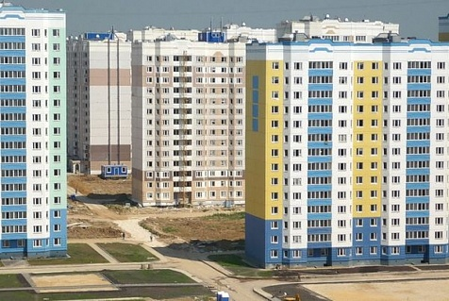

**Структура расходов по государственной программе**

(млн.руб.)

|  |  |
| --- | --- |
| **Показатель** | **2016 год (план)** |
| **Государственная программа Удмуртской Республики « Развитие строительной отрасли и градостроительной деятельности в Удмуртской Республике»,** в том числе: | **1 303,57** |
| * Стимулирование развития жилищного строительства | **779,27** |
| * Планирование государственных капитальных вложений и реализация Адресной инвестиционной программы | **470,08** |
| * Развитие строительного комплекса | **11,74** |
| * Создание условий для реализации государственной программы | **42,49** |

**Основные результаты**

|  |  |
| --- | --- |
| **Наименование индикатора** | **2016 год (прогноз)** |
| Объем ввода жилья в эксплуатацию, тысяч кв. метров общей площади жилья | 640,0 |
| Удельный вес введенной общей площади жилых домов по отношению к общей площади жилищного фонда, % | 1,91 |
| Обеспеченность жильем в расчете на одного человека, кв. метров общей площади жилья на человека | 21,6 |
| Количество семей, улучшивших жилищные условия, из числа отдельных категорий, установленных законодательством, семей | 450 |
| Объем ввода в эксплуатацию жилья экономического класса, тысяч кв. метров общей площади жилья | 392,0 |
| Количество выдаваемых ипотечных кредитов, штук | 8 500,0 |
| Количество молодых семей, улучшивших жилищные условия с помощью мер государственной поддержки, семей | 200,0 |
| Прирост инвестиций в основной капитал без учета бюджетных средств, % | 5,8 |

**Государственная программа Удмуртской Республики**

**«Развитие транспортной системы Удмуртской Республики»**

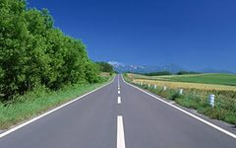

**Цель:** Обеспечение разработки и проведение государственной политики в области комплексного развития транспорта и

дорожного хозяйства Удмуртской Республики

**Структура расходов по государственной программе**

(млн.руб.)

|  |  |
| --- | --- |
| **Показатель** | **2016 год (план)** |
| **Государственная программа Удмуртской Республики «Развитие транспортной системы Удмуртской Республиким (2013-2020 годы)»**  в том числе: | **4 235,99** |
| * Комплексное развитие транспорта | **204,05** |
| * Развитие дорожного хозяйства | **3 945,09** |
| * Создание условий для реализации государственной программы | **36,85** |
| * Повышение безопасности дорожного движения | **50,00** |

**Основные результаты**

|  |  |
| --- | --- |
| **Наименование индикатора** | **2016 год (прогноз)** |
| Прирост протяженности автомобильных дорог общего пользования регионального или межмуниципального значения, соответствующих нормативным требованиям к транспортно-эксплуатационным показателям в Удмуртской Республике, % к предыдущему году | 0,9 |
| Прирост протяженности сети автомобильных дорог регионального или межмуниципального и местного значения на территории Удмуртской Республики  в результате строительства новых автомобильных дорог, км | 15,5 |
| Объемы ввода в эксплуатацию после строительства и реконструкции автомобильных дорог общего пользования регионального или межмуниципального значения и местного значения, км | 4 |
| Капитальный ремонт и ремонт автомобильных дорог общего пользования регионального или межмуниципального и местного значения, км | 39 |

**Государственная программа Удмуртской Республики  
«Развитие сельского хозяйства и регулирования рынков сельскохозяйственной продукции, сырья и продовольствия»**

**Цель:** Создание условий эффективного и устойчивого функционирования агропромышленного комплекса Удмуртской Республики; увеличение объемов производства продукции агропромышленного комплекса Удмуртской Республики; повышение конкурентоспособности продукции за счет внедрения новых технологий и повышения производительности труда; обеспечение защиты населения от болезней, общих для человека и животных, обеспечение безопасности продуктов животноводства в ветеринарно-санитарном отношении

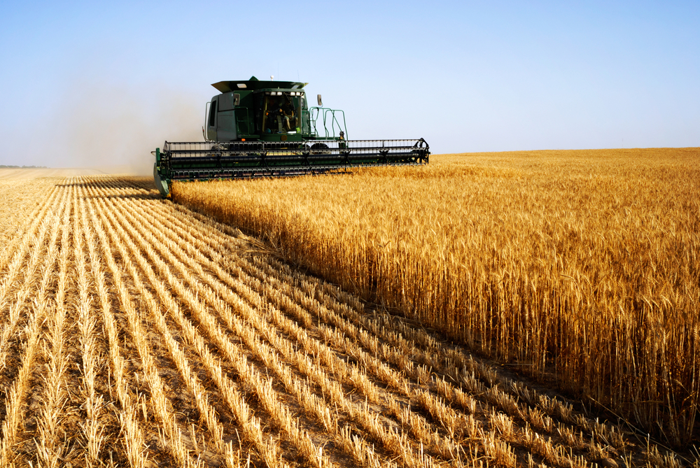

**Структура расходов по государственной программе**

(млн.руб.)

|  |  |
| --- | --- |
| **Показатель** | **2016 год (план)** |
| Государственная программа Удмуртской Республики «**Развитие сельского хозяйства и регулирования рынков сельскохозяйственной продукции, сырья и продовольствия» на 2013-2020 годы»**  в том числе: | **2 699,59** |
| * Развитие подотрасли растениеводства, переработки и реализации продукции растениеводства | **350,27** |
| * Развитие подотрасли животноводства, переработки и реализации продукции животноводства | **169,53** |
| * Поддержка малых форм хозяйствования | **42,73** |
| * Техническая и технологическая модернизация, инновационное развитие | **176,04** |
| * Устойчивое развитие сельских территорий | **809,89** |
| * Обеспечение эпизоотического, ветеринарно – санитарного благополучия | **265,93** |
| * Развитие мелиорации земель сельскохозяйственного назначения | **24,43** |
| * Энергосбережение и повышение энергетической эффективности в сельском хозяйстве | **1,0** |
| * Развитие молочного скотоводства | **528,12** |
| * Поддержка племенного дела, селекции и семеноводства | **140,79** |
| * Развитие оптово-распределительных центров и инфраструктуры системы социального питания | **71,0** |
| * Создание условий для реализации государственной программы | **119,87** |

**Основные результаты**

| **Наименование индикатора** | **2016 год (прогноз)** |
| --- | --- |
| Индекс производства продукции сельского хозяйства в хозяйствах всех категорий  (в сопоставимых ценах), % | 101,4 |
| Рентабельность сельскохозяйственного производства, % | 8,7 |
| **Наименование индикатора** | **2016 год (прогноз)** |
| Среднемесячная заработная плата в отрасли (по сельскохозяйственным организациям), руб. | 15 022,0 |
| Производство продукции растениеводства в хозяйствах всех категорий, тыс.тонн: |  |
| зерновые и зернобобовые | 630,0 |
| льноволокно | 5,0 |
| картофель | 535,0 |
| овощи | 180,0 |
| Производство скота и птицы на убой в хозяйствах всех категорий (в живом весе), тыс. тонн | 169,0 |
| Производство молока в хозяйствах всех категорий, тыс. тонн | 750,2 |
| Численность племенного маточного поголовья сельскохозяйственных животных, за исключением племенного маточного поголовья крупного рогатого скота мясного направления в хозяйствах всех категорий (без учета личных подсобных хозяйств) | 32 870,0 |
| Количество крестьянских (фермерских) хозяйств, начинающих фермеров, осуществивших проекты создания и развития своих хозяйств с помощью государственной поддержки, единиц | 8,0 |
| Количество построенных или реконструированных семейных животноводческих ферм, единиц | 4,0 |
| Ввод в действие распределительных газовых сетей, км | 125,4 |
| Ввод в действие локальных водопроводов, км | 30,1 |
| Удельный вес численности молодых специалистов, оставшихся на конец года, от общего числа прибывших на работу в сельскохозяйственные организации в течение года по окончании высших и средних профессиональных образовательных учреждений, % | 85,0 |
| Ввод (приобретение) жилья для граждан, проживающих в сельской местности, всего, тыс. кв. метров | 12,5 |
| Степень безопасного в ветеринарно-санитарном отношении сырья животного и растительного происхождения, выпущенного в реализацию без ограничений, % | 100,0 |
| Вакцинация домашних и сельскохозяйственных животных против бешенства, единиц | 110000,0 |
| Мониторинг проб продукции животного происхождения, биоматериала от свиней и диких кабанов на наличие вируса африканской чумы свиней, единиц | 1500,0 |
| Вовлечение в оборот выбывших сельскохозяйственных угодий за счет проведения культуртехнических работ, тыс. га | 0,2 |

**МЕЖБЮДЖЕТНЫЕ ОТНОШЕНИЯ В УДМУРТСКОЙ РЕСПУБЛИКЕ**

Одним из основополагающих принципов формирования межбюджетных отношений в Удмуртской Республике является **принцип равенства бюджетных прав муниципальных образований**. В соответствии с этим принципом определение объема, форм и порядка предоставления межбюджетных трансфертов местным бюджетам должно осуществляться на основе единых принципов и требований.

Формирование межбюджетных отношений в Удмуртской Республике на 2016 год осуществляется, основываясь на **Закон Удмуртской Республики от 21.11.2006 г. №52-РЗ «О регулировании межбюджетных отношений в Удмуртской Республике»**, в соответствии с законодательством Российской Федерации и принятыми в соответствии с ним нормативными правовыми актами Удмуртской Республики.

**Межбюджетные трансферты местным бюджетам,**

**запланированные на 2016 год**

**Расходы бюджета Удмуртской Республики 57 285,7 млн.руб. (100%), из них:**

**ДОТАЦИИ НА ВЫРАВНИВАНИЕ УРОВНЯ БЮДЖЕТНОЙ ОБЕСПЕЧЕННОСТИ**

При планировании бюджета Удмуртской Республики на 2016 год в части формирования межбюджетных отношений установлены:

- критерий выравнивания расчетной бюджетной обеспеченности муниципальных районов (городских округов) равный **1,1093**;

- критерий выравнивания финансовых возможностей поселений (включая городские округа) установлен в размере **55 рублей в расчете на одного жителя**.

**Основные параметры консолидированного бюджета**

**Удмуртской Республики** **на 2016 год, млн. руб.**

|  |  |  |  |  |
| --- | --- | --- | --- | --- |
| **Наименование** | | **Бюджет Удмуртской Республики** | **Бюджеты муниципальных образований в Удмуртской Республике** | **Консолидированный бюджет Удмуртской Республики** |
|  | **ДОХОДЫ** | **52 879,04** | **32 369,68** | **65 414,11** |
|  | **РАСХОДЫ** | **57 285,71** | **32 369,68** | **69 820,78** |
| **сейф.jpg** | **ДЕФИЦИТ** | **4 406,67** |  | **4 406,67** |

**ПРИЕМ ГРАЖДАН В МИНИСТЕРСТВЕ ФИНАНСОВ УДМУРТСКОЙ РЕСПУБЛИКИ**

В соответствии с Федеральным законом от 02.05.2006 г. № 59-ФЗ «О порядке рассмотрения обращения граждан Российской Федерации», личный прием граждан в Министерстве финансов Удмуртской Республики осуществляется каждый четверг на 5 этаже Дома Правительства (каб.199) с 16:00 до 17:00 часов:

|  |  |
| --- | --- |
| **Занимаемая должность** | **ФИО** |
| **Министр** | **Евдокимов Станислав Петрович** |
| **Заместитель министра** | **Асадуллин Фарид Гильмуллович** |
| **Заместитель министра** | **Огнева Наталья Львовна** |
| **Заместитель министра** | **Полякова Елена Анатольевна** |
| **Заместитель министра - начальник Юридического управления** | **Походина Наталья Викторовна** |
| **Заместитель министра - начальник Бюджетного управления** | **Сухих Вера Николаевна** |

Ответственный за приём и обеспечение рассмотрения обращений граждан: Соколова Лариса Анатольевна - начальник сектора Управления административно-кадровой работы, кабинет 209, телефон 497-433.

График работы Министерства финансов Удмуртской Республики:

Пн-Чт – 8:30 – 17:30

Пт – 8:30 – 16:30

Обед 12:00 - 12:48

**Справки по телефонам: (3412) 497-038; 497-395**

**ОТКРЫТЫЕ ГОСУДАРСТВЕННЫЕ ИНФОРМАЦИОННЫЕ РЕСУРСЫ**

|  |  |
| --- | --- |
|  | **[Президент Российской Федерации](http://www.council.gov.ru/" \t "_blank)**  **www. kremlin.ru** |
|  | **Правительство**  **Российской Федерации**  [**www.government.ru**](http://www.government.ru) |
|  | **Глава и Правительство**  **Удмуртской Республики**  [**www.udmurt.ru**](http://www.udmurt.ru) |
|  | **Государственный совет**  **Удмуртской Республики**  [**www.udmgossovet.ru**](http://www.udmgossovet.ru) |
|  | **Министерство финансов Удмуртской Республики**  [**www.mfur.ru**](http://www.mfur.ru)  **Бюджет для граждан находится по адресу:**  **www.mfur.ru/budget for citizens** |
|  | **Электронный портал государственных услуг**  [**www.gosuslugi.ru**](http://www.gosuslugi.ru) |
| **Официальный сайт Российской Федерации для размещения информации о государственных (муниципальных) учреждениях** | **Официальный сайт Российской Федерации для размещения информации о государственных**  **(муниципальных) учреждениях**  [**www.bus.gov.ru**](http://www.bus.gov.ru) |
| **Официальный сайт Российской Федерации для размещения информации о проведении торгов** | **Официальный сайт Российской Федерации для размещения информации о проведении торгов**  [**www.torgi.gov.ru**](http://www.torgi.gov.ru) |
|  | **Бесплатная юридическая помощь в Удмуртской Республике**  **www.uodms.udmurt.ru/jurpomosh** |

### Министерство финансов Удмуртской Республики

**Адрес: 426007 г. Ижевск, ул. Пушкинская, 214 (Дом Правительства)**

**Тел./факс** [**(3412) 49–74–34**](callto:+73412497434)**, тел.** [**49–70–38**](callto:+73412497038)

**E-mail:** [**public@mfur.ru**](mailto:public@mfur.ru)